PERAWATAN PREDIKTIF UNTUK SISTEM PRODUKSI DENGAN PENDEKATAN ANALISIS BIG DATA DAN KECERDASAN BUATAN MENGGUNAKAN DATA KONDISI MESIN DAN INFORMASI KUALITAS YANG REAL TIME

DISERTASI

Karya tulis sebagai salah satu syarat
untuk memperoleh gelar Doktor dari
Institut Teknologi Bandung

Oleh
TOTO SUHARTO
NIM: 33420002
(Program Studi Doktor Teknik Dan Manajemen Industri)



INSTITUT TEKNOLOGI BANDUNG
Agustus 2025
ABSTRAK

PERAWATAN PREDIKTIF UNTUK SISTEM PRODUKSI DENGAN PENDEKATAN ANALISIS BIG DATA DAN KECERDASAN BUATAN MENGGUNAKAN DATA KONDISI MESIN DAN INFORMASI KUALITAS YANG REAL TIME

Oleh
TOTO SUHARTO
NIM: 33420002
(Program Studi Doktor Teknik Dan Manajemen Industri)

Pemerintah Indonesia telah berkomitmen untuk membangun industri manufaktur yang kokoh dengan diluncurkannya Making Indonesia 4.0 pada bulan April 2018 untuk meningkatkan produktivitas di industri manufaktur sehingga meningkatkan daya saing Indonesia secara global dan juga mengangkat pangsa pasar ekspor global. Kelima sektor industri yang menjadi prioritas yaitu industri makanan dan minuman, tekstil, kimia, otomotif dan elektronika, diharapkan menjadi ujung tombak dalam penerapan teknologi industri 4.0, seperti internet of things (IoT), 3D printing, advanced robotics, analisis big data dan kecerdasan buatan (artificial intelligence).

Saat ini implementasi industri 4.0 di negara-negara Eropa sudah sangat maju, sementara industri manufaktur di Indonesia masih harus mengejar ketinggalan. Salah satu implementasi industri 4.0 adalah perawatan cerdas atau smart maintenance. Terdapat dua jenis perawatan yang umum dilakukan pada industri manufaktur saat ini, yaitu perawatan korektif dan perawatan preventif. Kedua jenis perawatan tersebut memiliki kelemahan seperti terjadinya kerusakan mesin yang tidak terduga dan mengakibatkan produksi berhenti atau melakukan pergantian mesin terlalu cepat. Oleh karena itu, diperlukan penerapan perawatan prediktif dengan menggunakan data-data sensor yang dianalisis menggunakan kecerdasan buatan sebagai bentuk penerapan implementasi industri 4.0 yaitu smart maintenance.

Penelitian ini bertujuan untuk mengembangkan model perawatan prediktif dengan mendeteksi anomali yang diimplementasikan pada industri pembuatan ball bearing. Pemodelan dilakukan dengan menggunakan pendekatan analisis big data dan kecerdasan buatan. Model tersebut akan diintegrasikan dengan data kondisi mesin dan data informasi kualitas produk serta dijalankan secara real time. Penelitian memiliki fokus untuk menjawab pertanyaan seperti bagaimana penerapan teknologi industri 4.0 yang memastikan mesin berjalan dengan baik dan menghasilkan nilai tambah (value added) bagi produk yang dihasilkan, bagaimana penggunaan model machine learning dan artificial intelligence dalam predictive maintenance memastikan proses manufaktur berjalan dengan baik dan menghasilkan produk sesuai dengan standar kualitas, dan bagaimana penerapan predictive maintenance dapat mengurangi biaya jika dibandingkan dengan penerapan planned maintenance.

Penelitian dimulai dengan melakukan studi literatur mengenai perawatan prediktif secara komprehensif sehingga peta penelitian mutakhir (state of the art) dapat digambarkan serta gap theory dengan penelitian didapatkan untuk perumusan masalah dan tujuan penelitian. Selanjutnya akan dilakukan pengujian ulang best practice mengenai predictive maintenance pada objek penelitian. Pengembangan model akan dimulai dengan melakukan deteksi anomali pada proses produksi ball bearing dengan menerapkan machine learning dan deep learning pada objek penelitian. Model yang dikembangkan kemudian akan disimplifikasi sesuai dengan kebutuhan objek penelitian.

Penelitian ini memberikan kontribusi pada state of the art yaitu dengan memberikan gambaran bagaimana korelasi antara sensor-sensor data untuk mendeteksi anomali dapat diintegrasikan dengan data kondisi mesin dan data informasi kualitas produk. Penelitian ini juga menerapkan konsep predictive maintenance secara langsung pada objek penelitian secara real time dengan menggunakan pendekatan kecerdasan buatan dimana penelitian sebelumnya biasanya menggunakan data historical. Penelitian ini diharapkan memberikan hasil yang dapat memastikan proses manufaktur berjalan dengan baik dan menghasilkan produk dengan value added yang tetap sesuai dengan standar kualitas dan dapat mengurangi biaya maintenance dengan menerapkan predictive maintenance.

Kata kunci: perawatan prediktif, big data, kecerdasan buatan, data kualitas, real time.

ABSTRACT

PREDICTIVE MAINTENANCE IN PRODUCTION SYSTEM WITH BIG DATA ANALYTICS AND ANTIFICIAL INTELLIGENCE USING MACHINE CONDITIONA AND QUALITY DATA REAL TIME

By
TOTO SUHARTO
NIM: 33420002
(Doctoral Program in Industrial Engineering and Management)

The Indonesian government has committed to build a strong manufacturing industry with the launch of Making Indonesia 4.0 in April 2018 to increase productivity, to improve Indonesia's competitiveness globally and to increase the share of global export markets. The five industrial sectors, namely the food and beverage, textile, chemical, automotive and electronics industries, are expected to be a priority in the application of industry 4.0 technologies, such as the internet of things (IoT), 3D printing, advanced robotics, big data analysis and artificial intelligence.

Currently, the implementation of industry 4.0 in European countries is very advanced, while the manufacturing industry in Indonesia still must catch up. One of the implementations of Industry 4.0 solution is smart maintenance. There are two types of maintenance carried out in the manufacturing industry currently, namely corrective maintenance and preventive maintenance. Both types of maintenance have weaknesses, such as the occurrence of machine breakdowns which causes production stop or unneeded replacement of machine spart parts. Therefore, it is necessary to apply predictive maintenance using sensor data that is analyzed using artificial intelligence as a form of industry 4.0 implementation, namely smart maintenance.

This research aims to develop a predictive maintenance model to be implemented directly in the ball bearing manufacturing industry using big data analysis and artificial intelligence approaches. The model will be integrated with machine condition data and product quality information data and run in real time. This research has focus on answering questions such as how to apply industrial technology 4.0 to ensure machine operation and to generate added value for the products, how machine learning and artificial intelligence models can ensure the manufacturing process to produce the product that meets quality standards, and how predictive maintenance implementation can reduce costs when compared to planned maintenance.

The research was started by conducting a comprehensive literature study on predictive maintenance so that the research map (state of the art) could be described as well as the gap theory with the research obtained for problem formulation and research objectives. Model development will start with the application of statistical, traditional machine learning, and deep learning models on the objects to make improvements for predictive maintenance model so that the most suitable model for the ball bearing manufacturing industry will be obtained.

The research was started by conducting a comprehensive literature study on predictive maintenance to describe a state of the art map and gap theory for problem formulation and research objectives. Next will be re-testing the predictive maintenance best practice on the research object. Model development starts with detecting anomalies in the ball bearing production process by applying machine learning and deep learning to the research object. The developed model will be simplified according to the needs of the research object.

This research contributes to the state of the art by providing an overview of how the correlation between sensor data to detect anomalies can be integrated with machine condition data and product quality information data. This research also carried out in real time using an artificial intelligence approach where previous research usually uses historical data. This research also applies the concept of predictive maintenance directly to the object of research. This research is expected to ensure that the manufacturing process runs well which generate added value for the products that remain in accordance with quality standards and can reduce maintenance costs by implementing predictive maintenance.

Keywords: predictive maintenance, big data, artificial intelligence, quality data, real time.

PERAWATAN PREDIKTIF UNTUK SISTEM PRODUKSI DENGAN PENDEKATAN ANALISA BIG DATA DAN KECERDASAN BUATAN MENGGUNAKAN DATA KONDISI MESIN DAN INFORMASI KUALITAS YANG REAL TIME
HALAMAN PENGESAHAN

Oleh
Toto Suharto
NIM: 33420002
(Program Studi Doktor Teknik dan Manajemen Industri)

Institut Teknologi Bandung

Menyetujui
Tim Pembimbing

Tanggal 28 Agustus 2025

Ketua

______________________
Prof. Dr. Ir. Kadarsah Suryadi, DEA

Anggota Anggota

______________________ ______________________
Prof. Ir. Bermawi Priyatna Iskandar, M.Sc., Ph.D. Prof. Dr. Ir. Bambang Riyanto Trilaksono

-
KATA PENGANTAR

Segala puji dan syukur penulis panjatkan kepada Allah SWT yang telah memberikan rahmat dan hidayah-Nya sehingga penulis dapat menyelesaikan dokumen proposal desertasi program doktor ini dengan baik. Penyusunan dokumen proposal disertasi ini merupakan syarat ujian proposal disertasi pada program studi Teknik dan Manajemen Industri (TMI) Fakultas Teknologi Industri (FTI) Institut Teknologi Bandung (ITB). Ujian proposal merupakan salah satu syarat kelulusan mahasiswa program doktoral dalam proses penyusunan disertasi.

Disertasi yang diusulkan oleh penulis berjudul “Perawatan Prediktif untuk Sistem Produksi dengan Pendekatan Analisa Big Data dan Kecerdasan Buatan menggunakan Data Kondisi Mesin dan Informasi Kualitas yang Real Time.”

Penulis mengucapkan terima kasih kepada:
- Prof. Dr. Kadarsah Suryadi, DEA, Prof. Ir. Bermawi Priyatna Iskandar, M.Sc., Ph.D. dan Prof. Dr. Ir. Bambang Riyanto Trilaksono selaku Promotor dan Co-Promotor atas bimbingan dan masukannya yang bernilai dalam menyusun dan menyelesaikan proposal desertasi ini.
- Khoirul Muslim, S.T, M.Sc., Ph.D. selaku Ketua Program Studi Doktor Teknik dan Manajemen Industri atas masukan dan arahannya dalam menyelesaikan proposal desertasi ini.
- Para Dosen penguji ujian kualifikasi, ujian proposal dan seminar kemajuan yang sudah memberikan masukan yang konstruktif dan membuat proposal ini menjadi lebih baik.
- Keluarga dan teman-teman yang selalu memberikan dukungan dan doa untuk kesuksesan menyelesaikan studi program doktor ini.

Penulis menyadari bahwa penulisan proposal ini jauh dari kata sempurna, maka penulis mengharapkan masukan untuk perbaikan desertasi ini sehingga dapat menjadi acuan untuk penelitian lanjutan dan penyelesaian disertasi.

Jakarta, 24 Agustus 2025

Toto Suharto

DAFTAR ISI
DAFTAR ISI 8
DAFTAR LAMPIRAN 10
DAFTAR GAMBAR DAN ILUSTRASI 11
DAFTAR TABEL 12
Bab I Pendahuluan 1
I.1 Latar Belakang 1
I.2 Perumusan Masalah 15
I.3 Tujuan Penelitian 15
I.4 Manfaat Penelitian 17
I.5 Batasan dan Asumsi Penelitian 17
I.6 Kontribusi dan Posisi Penelitian 18
I.6.1 Tahap Perencanaan 19
I.6.2 Rancangan dan Persiapan Penelitian 26
I.6.3 Pengembangan Model 33
I.6.4 Komparasi Model dengan Dunia Nyata 33
I.6.5 Aksi untuk Perbaikan Situasi 33
I.6.6 Kesimpulan dan Saran 33
I.6.7 Sistematika Penelitian 34
Bab II Tinjauan Pustaka 36
II.1 Product Quality Control 36
II.2 Industri 4.0 36
II.3 Internet of Things 37
II.4 Big Data 37
II.5 Artificial Intelligence 39
II.6 Machine Learning 39
II.6.1 Deep Learning 42
II.6.2 Explainable AI dan SHAP (SHapley Additive exPlanations) 44
II.7 Perawatan Prediktif 46
Bab III Pengembangan Model 48
III.1 Sintesa Model State of the Art 48
III.2 Model Perawatan Prediktif untuk Sistem Produksi dengan Pendekatan Analisa Big Data dan Kecerdasan Buatan Menggunakan Data Kondisi Mesin dan Informasi Kualitas yang Real Time (Usulan) 61
III.2.1 Keterkaitan Model dengan Tujuan Penelitian 65
III.2.2 Proses Seleksi Algoritma 66
III.2.3 Studi Kasus II: Benchmarking Algoritma dan Integrasi Data Kualitas 67
III.2.4 Studi Kasus III: Simplifikasi dan Deployment Model 71
Bab IV Pengumpulan dan Pengolahan Data 72
IV.1 Sumber Vibrasi 72
IV.2 Analisa Spektrum 73
IV.3 Sensor untuk mengkoleksi data 78
IV.4 Koleksi data dari mesin 79
Bab V Analisa dan Pembahasan 81
V.1 Pengolahan Data Vibrasi 81
V.2 Analisa Data Dengan Trend (Time-based Monitoring) 81
V.2.1 Analisa Data Dengan Spektrum (Frequency-based Monitoring) 82
V.3 Model Pengembangan Predective Maintenance 87

DAFTAR LAMPIRAN
Lampiran 1: Penerapan Shap Untuk Explainability Bagian Feature Bearing Dengan Algoritma Xgboost 93

DAFTAR GAMBAR DAN ILUSTRASI
Gambar I.1 Perjalanan Industri 4.0 1
Gambar I.2 Arsitektur Analisis Big Data. 4
Gambar I.4 Studi Kasus Analisis Big Data. Sumber: (Cheng, Zhang, & Gao, 2019). 5
Gambar I.5 Tool Aus Di Pada Proses Cutting (Kiri), Data Pengukuran Dan Model Yang Disesuaikan (Kanan). 7
Gambar I.6 Prediksi Sisa Waktu Penggunaan (Rul) Menggunakan Dua Model. 7
Gambar I.7 Arsitektur Cpa Dan Health Index Hierarchy. 9
Gambar I.8 Sudut Pandang Level Manajemen Dan Level Peralatan (Equipment). 9
Gambar I.9 Factory Health Index (Fhi) Sebelum Dan Sesudah Perawatan Throttle Valve. 10
Gambar I.10 Komponen-Komponen Ball Bearing. Sumber: (Skf Group, 2017) 11
Gambar I.11 Proses Permesinan Ball Bearing. Sumber: (Skf Group, 2017) 11
Gambar I.12 Diagram Fishbone Penelitian 13
Gambar I.13 Sistem Pengetesan Ball Bearing. Sumber: (Skf Group, 2017) 14
Gambar I.14 Skema Pendekatan Penelitian 16
Gambar I.15 Taksonomi Penelitian 20
Gambar III.1 Model Penelitian Acuan 48
Gambar III.2 Diagram Alur Pengembangan Model Perawatan Prediktif 62

DAFTAR TABEL
Tabel I-1 Posisi Penelitian 21
Tabel III-1 Pemaparan State Of The Art Penelitian (Sota) Predictive Maintenance (Pdm) 49
Tabel III-2 Pemaparan State Of The Art Penelitian (Sota) Predictive Maintenance (Pdm) (Lanjutan) 51
Tabel III-3 Pemaparan State Of The Art Penelitian (Sota) Predictive Maintenance (Pdm) (Lanjutan) 53
Tabel III-4 Pemaparan State Of The Art Penelitian (Sota) Predictive Maintenance (Pdm) (Lanjutan) 55
Tabel III-5 Pemaparan State Of The Art Penelitian (Sota) Predictive Maintenance (Pdm) (Lanjutan) 57
Tabel III-6 Sintesa Model Acuan Yang Digunakan Dalam Pengembangan Model 59

DAFTAR SINGKATAN DAN LAMBANG

SINGKATAN | Nama | Pemakaian pertama kali pada halaman
AI | Artificial Intelligence | 1
TPS | Toyota Production System | 1
ARIMA | Autoregressive Integrated Moving Average | 4
ANN | Artificial Neural Network | 6
RUL | Remaining Useful Life | 6
AMCoT | Advanced Manufacturing Cloud of Things | 7
CPA | Cyber-Physical Agent | 7
DHI | Device Health Index | 8
FHI | Factory Health Index | 8
FMEA | Failure Mode and Effects Analysis | 8
HIH | Health Index Hierarchy | 8
MHI | Module Health Index | 8
RF | Random Forest | 8
SHI | Station Health Index | 8
CBM | Condition-Based Maintenance | 18
CNN | Convolutional Neural Network | 18
DBN | Deep Belief Network | 18
DRL | Deep Reinforcement Learning | 18
DT | Decision Tree | 18
GAN | Generative Adversarial Network | 18
OSA-CBM | Open System Architecture for Condition Based Monitoring | 18
PdM | Predictive Maintenance | 18
R2F | Run-to-Failure | 18
RNN | Recurrent Neural Network | 18
SVM | Support Vector Machine | 18

SINGKATAN | Nama | Pemakaian pertama kali pada halaman
ML | Machine Learning | 20
LR | Linear Regression | 21
DL | Deep Learning | 22
IoT | Internet of Things | 23
CPD | Cyber-Physical System | 25
IIoT | Industrial Internet of Things | 25
BN | Bayesian Network | 31
GRU | Gated Recurrent Units | 31
LSTM | Long Short-Term Memory | 31
SVR | Support Vector Regression | 31
AE | Auto Encoder | 32
PM | Preventive Maintenance | 33
OEE | Overall Equipment Effectiveness | 34
OGE | Overall Tool Group Efficiency | 34
IPM | Intelligent Predictive Maintenance | 37

Pendahuluan

  - Latar Belakang
Pemerintah Indonesia telah berkomitmen untuk membangun industri manufaktur yang kokoh dengan diluncurkannya Making Indonesia 4.0 pada bulan April 2018. Program ini diharapkan dapat meningkatkan produktivitas di industri manufaktur sehingga meningkatkan daya saing Indonesia secara global dan juga mengangkat pangsa pasar ekspor global. Pemerintah dalam hal ini telah menetapkan fokus penerapan industri 4.0 di lima sektor industri yang merupakan penyumbang terbesar untuk ekspor dan penyedia kesempatan untuk tenaga kerja terbanyak. Lima sektor industri tersebut terdiri atas industri makanan dan minuman, tekstil, kimia, otomotif dan elektronika. Kelima sektor tersebut diharapkan menjadi ujung tombak dalam penerapan teknologi industri 4.0, seperti internet of things (IoT), 3D printing, advanced robotics, analisis big data dan kecerdasan buatan (artificial intelligence).

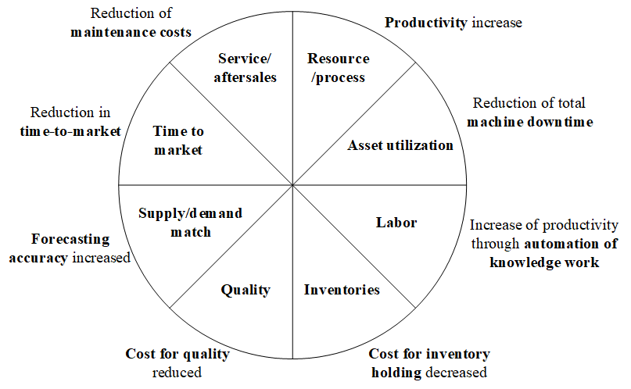
Gambar I.1 Perjalanan Industri 4.0

Penerapan Industri 4.0 pada kelima sektor industri diharapkan dapat menyelesaikan permasalahan pada delapan aspek seperti yang dapat dilihat pada Gambar I.1. Delapan aspek tersebut meliputi peningkatan produktivitas dalam proses produksi, mengurangi total waktu downtime mesin pada utilisasi aset, peningkatkan produktivitas dengan melakukan otomasi produksi, mengurangi biaya inventory, mengurangi biaya untuk manajemen kualitas, meningkatkan akurasi peramalan produksi, mengurangi time-to-market bagi suatu produk, dan mengurangi biaya maintenance. Studi doktoral ini akan berfokus pada empat dari delapan aspek tersebut, meliputi aspek proses, utilisasi aset, kualitas, dan service.

Pemerintah telah menetapkan 10 prioritas nasional dalam inisiatif Making Indonesia 4.0 untuk merevitalisasi industri manufaktur. Beberapa prioritas nasional yang sangat berhubungan dengan tujuan studi doktoral ini yaitu membangun infrastruktur digital nasional, peningkatan kualitas SDM, membangun ekosistem inovasi dan insentif untuk investasi teknologi. Salah satu aspek dalam mendorong implementasi industri 4.0 di Indonesia adalah penerapan sistem produksi sesuai dengan metode lean manufacturing. Metode ini bisa menjadi mesin penggerak yang mempercepat implementasi industri 4.0 di perusahaan-perusahaan manufaktur. Lean manufacturing yang lahir dari Toyota Production System (TPS) merupakan prinsip dalam sistem produksi yang sangat memperhatikan perbaikan yang dilakukan secara terus menerus (continous improvement), memanfaatkan sumber daya secara optimal dan menghilangkan kegiatan yang tidak menghasilkan nilai tambah (waste atau non-value added activities).
Prinsip-prinsip lean manufacturing yang diterapkan di industri manufaktur saat ini meliputi sistem tarik (hanya memproduksi dan memasok yang dibutuhkan pelanggan), menghindari kesalahan secara preventif, berorientasi kepada proses dan fleksibel, standardisasi dari proses, transparansi sehingga deviasi mudah dideteksi, dan perbaikan yang terus menerus. Perkembangan dan penerapan teknologi industri 4.0 di industri manufaktur, seperti Internet of Things (IoT), integrasi antara IT (Information Technology) dan OT (Operation Technology) serta sensor-sensor yang digunakan di mesin produksi yang semakin memiliki kecerdasan lokal, perusahaan manufaktur bisa mengumpulkan data-data produksi dari berbagai titik di mesin produksi ataupun dari proses produksi itu sendiri. Data-data ini kemudian bisa dimanfaatkan untuk mengoptimalkan sistem produksi sesuai lean manufacturing.

Terkait dengan aspek menghindari kesalahan (fault prevention) dalam sistem lean manufacturing telah diterapkan perawatan preventif (preventive maintenance) dengan jadwal yang teratur. Seperti yang dijelaskan oleh (Ayvaz & Alpay, 2021), perawatan preventif biasanya dilakukan dengan menggantikan komponen atau peralatan yang digunakan setelah terjadi kerusakan atau untuk jangka waktu yang sudah ditentukan. Pendekatan preventif ini memiliki kekurangan karena dua hal, mengganti peralatan yang terlalu dini sehingga mengakibatkan biaya tambahan atau terlambat mengganti peralatan sehingga terjadi kerusakan mesin yang mengakibatkan produksi berhenti. Produksi berhenti mengakibatkan kerugian pada perusahaan.

Teknologi industri 4.0 seperti kecerdasan buatan, machine learning dan analisis big data, menghasilkan sistem perawatan baru yang bersifat prediktif (predictive maintenance) seperti yang digunakan pada penelitian (Einabadi et al., 2019), (Traini et al., 2019), dan (Ayvaz & Alpay, 2021). Penggunaan analisis big data dan kecerdasan buatan digunakan untuk optimalisasi parameter dalam menjalankan mesin produksi atau penunjang pengambilan keputusan dalam manajemen kualitas produk di perusahaan manufaktur seperti yang diuraikan (Zhu et al., 2024).

Implementasi analisis big data saat ini pada umumnya menggunakan arsitektur seperti pada Gambar I.2, dimana data yang bersumber dari sistem produksi kemudian dikoleksi atau disimpan dalam sistem penyimpanan data seperti sistem Kafka untuk kemudian diproses menggunakan metode analisis big data tertentu menggunakan sistem perangkat lunak Hadoop. Hasil analisis ini kemudian ditampilkan dalam bentuk presentasi atau visualisasi kepada pengguna yang bersangkutan menggunakan aplikasi seperti perangkat lunak Tableau atau yang berbasis web. Implementasi aplikasi seperti ini dapat memberikan jawaban atas tantangan (pain point) yang dihadapi perusahaan manufaktur. Selanjutnya diharapkan sistem seperti ini bisa diintegrasikan dalam sistem produksi yang lebih luas lagi lingkupnya.

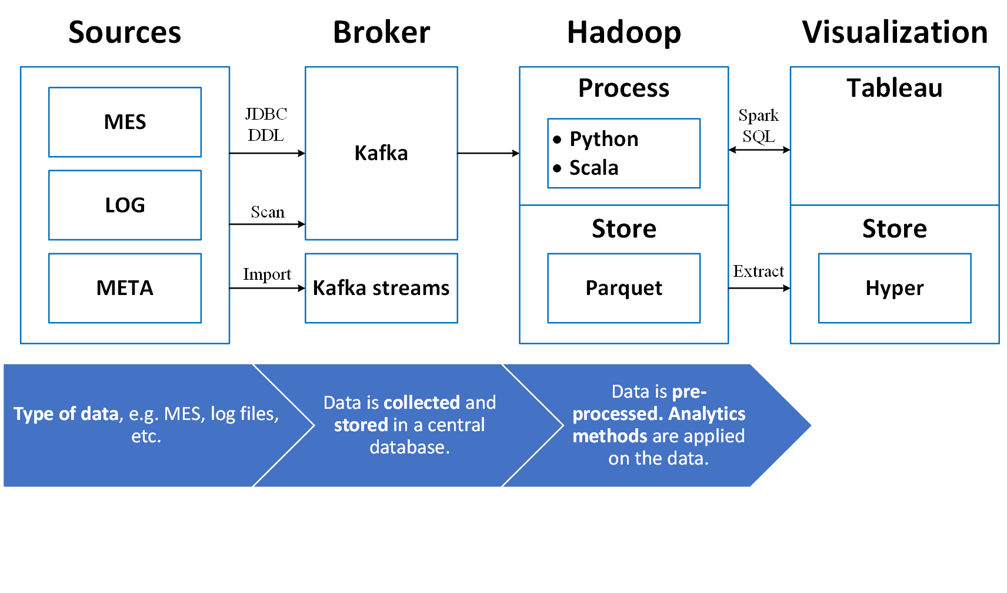
Gambar I.2 Arsitektur analisis big data.

Saat ini implementasi industri 4.0 di negara-negara Eropa sudah sangat maju, sementara industri manufaktur di Indonesia masih harus mengejar ketinggalan. Dari berbagai kasus implementasi di negara-negara Eropa, perusahaan manufaktur di Indonesia bisa belajar dan mengadopsi solusi yang sudah ada. Meskipun demikian beberapa implementasi industri 4.0 terutama yang menggunakan analisis big data masih terlihat secara parsial dan belum terintegrasi penuh dengan sistem produksi. Aplikasi analisis big data saat ini umumnya mencakup bidang perbaikan cycle time dalam proses produksi, analisis penyebab utama (root cause analysis) atau pendeteksian anomali (anomaly detection) dalam sistem manajemen kualitas, optimasi kapasitas dalam bidang logistik ataupun pengurangan waktu pengetesan suatu produk. Contoh kasus implementasi analisis big data umumnya bertahap dari metode deskriptif, diagnostik, prediktif baru mengarah ke pendekatan kognitif dan otomatis seperti diilustrasikan pada Gambar I.3.

Descriptive

Plant/product/line/station performance dashboards

Diagnostic

Test Time Reduction
Root Cause Analysis

Predictive

Anomaly detection & predictive of anomalies

Cognitive & Automated

Automated Optical Inspection
Gambar I.3 Contoh kasus penerapan big data analytics dalam sistem produksi.

Sebagai contoh, Gambar I.4 menampilkan studi kasus dengan menggunakan analisis big data untuk mengidentifikasikan parameter yang sangat berpengaruh dalam proses produksi. Setelah melakukan identifikasi, langkah berikutnya adalah membuat analisis penyebab utama terjadinya produk yang rusak serta memberikan rekomendasi perbaikan parameter terkait. Namun, proses tersebut masih dilakukan secara manual dan belum terintegrasi dengan sistem produksi.

PRODUCT & DATA | METHODOLOGY | RESULTS
Pressure, speed, and current data of the bearing production line. | Using ARIMA Model, LSTM Neural Networks, and ARIMA-LSTM Prediction Model | 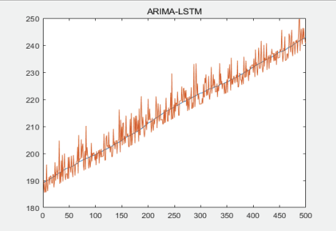
Gambar I.4 Studi kasus analisis big data. Sumber: (Cheng, Zhang, & Gao, 2019).

Penelitian yang dilakukan (Einabadi, Baboli, & Ebrahimi, 2019) menjelaskan bahwa perawatan prediktif dapat dilakukan dengan menggunakan data-data sensor yang dianalisis menggunakan kecerdasan buatan. Model prediktif yang dihasilkan dapat mengoptimalkan penjadwalan perawatan dan memperlihatkan korelasi terhadap biaya perawatan yang harus dikeluarkan. Waktu yang dibutuhkan untuk perawatan rutin didapatkan dengan memperbarui data dari mesin di lantai pabrik menggunakan strategi baru yang bernama Dynamic Preventive Maintenance seperti yang disampaikan (Einabadi, Baboli, & Ebrahimi, 2019). Data atau informasi dari mesin di lantai pabrik biasanya didapatkan dari sensor-sensor yang terpasang di mesin. Tantangannya adalah menemukan prognosis untuk dapat memprediksi kerusakan berikutnya pada mesin dan melakukan perbaikan sebelum waktu yang diprediksi mesin akan rusak Keuntungan dari perawatan secara prediktif yaitu mengurangi perawatan yang tidak diharapkan, meningkatkan waktu penggunaan spare part dengan pemanfaatan penggunaan spare part semaksimal mungkin, mengurangi atau menghindari kerusakan sistem (shutdown) dengan memonitor dan menganalisis kesalahan mesin, dan meningkatkan ketersediaan waktu produksi (Einabadi, Baboli, & Ebrahimi, 2019).

Penelitian (Yan, Meng, Lu, & Li, 2017) mengedepankan kemajuan pemrosesan big data di industri dan mengeksplorasi perawatan prediktif berbasis pemrosesan big data. Framework yang diusulkan berguna untuk menstruktur informasi yang heterogen dari beberapa sumber, melakukan karakterisasi struktur data dengan mempertimbangkan ciri-ciri ruang dan waktu (spatial temporal), pemodelan faktor yang tidak muncul yang membuat proses produksi lebih transparan dengan mengimplementasikan perawatan prediktif di era industri 4.0. Efektivitas sistem yang diusulkan telah divariasikan dengan menganalisis sumber data yang heterogen untuk memprediksi RUL dari komponen-komponen kunci yang ada di mesin.

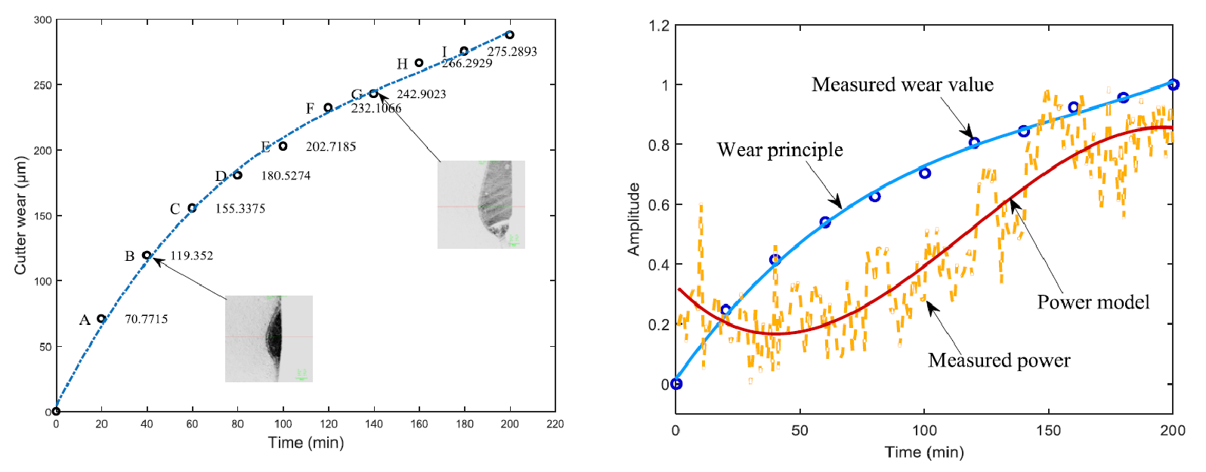
Gambar I.5 Tool aus di pada proses cutting (kiri), data pengukuran dan model yang disesuaikan (kanan).

Gambar I.5 menunjukkan model yang disesuaikan dengan data-data yang diukur. Pada model prediksi I data vibrasi digunakan untuk memprediksi RUL dari cutter dengan menggunakan model ANN dan 10 fitur statistik. Maka, dapat terlihat terjadinya fluktuasi yang besar pada periode prediksi terutama antara menit ke 146 dan 149. Pada model prediksi II selain menggunakan 10 fitur statistik, pendekatan ini menggabungkan model power. Dibandingkan model prediksi I, analisis menggunakan sumber data yang heterogen memberikan kurva yang lebih baik. Hasil penelitian ini menunjukkan model prediksi II dengan berbagai sumber data yang heterogen dapat memberikan hasil prediksi yang lebih akurat, seperti terlihat dalam Gambar I.6.

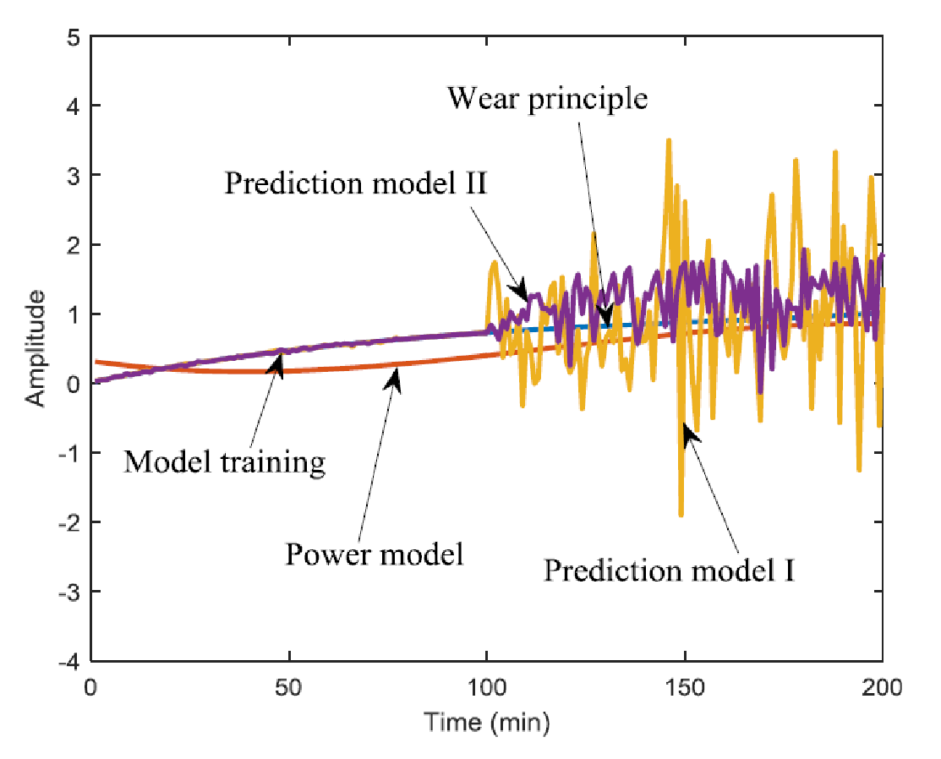
Gambar I.6 Prediksi sisa waktu penggunaan (RUL) menggunakan dua model.

Studi kasus ini dilakukan untuk memprediksi waktu penggunaan yang tersisa (RUL) dari komponen kunci dari peralatan mesin dengan menganalisis data dari sumber yang heterogen. Hasil dari penelitian menunjukkan pendekatan yang diusulkan memiliki kinerja yang lebih baik dalam menentukan RUL dibandingkan metode tradisional menggunakan informasi dari satu sumber. Dilain pihak metode machine learning yang tradisional seperti ANN masih memiliki peranan yang penting dalam industri 4.0 untuk kondisi-kondisi tertentu. Hasil penelitian ini memberikan indikasi bahwa sumber data yang heterogen dapat memberikan solusi baru untuk perawatan prediktif, penjadwalan dan optimasi proses produksi untuk menghemat energi.

Masalah perbaikan prediktif secara tradisional saat ini hanya diimplementasikan untuk satu peralatan atau mesin dan tidak untuk memonitor semua peralatan secara keseluruhan untuk satu pabrik. Untuk pabrik yang besar alokasi dari sumber daya akan rumit karena melibatkan peralatan atau mesin yang berjumlah besar. Solusi yang diusulkan oleh (Chiu, Cheng, & Huang, 2017) adalah perawatan prediktif untuk seluruh pabrik. Untuk itu dibutuhkan infrastruktur dan platform untuk komunikasi dan pengolahan data yang sangat baik, diagnosa mesin dan prognosis kesalahan yang efektif, struktur indeks kesehatan mesin yang bisa dikelola dengan baik dipandang dari keseluruhan pabrik. Sistem perbaikan prediktif yang pintar untuk keseluruhan pabrik atau intelligent predictive maintenance (IPM) diusulkan dengan mengimplementasikan cyber-physical agent (CPA) dan advanced manufacturing cloud of things (AMCoT) untuk memenuhi persyaratan Industri 4.0 (Cheng, Zhang, & Gao, 2019), baseline predictive maintenance (BPM) (Chiu, Cheng, & Huang, 2017).

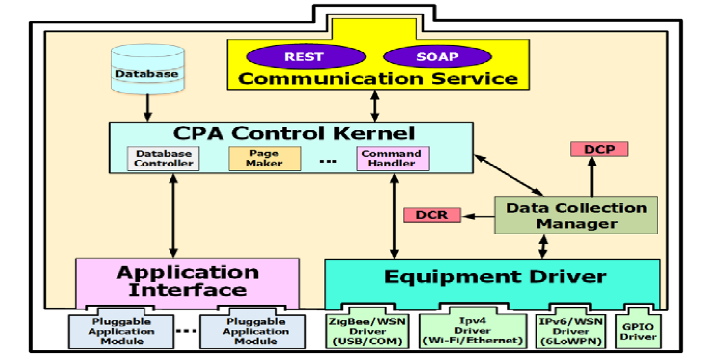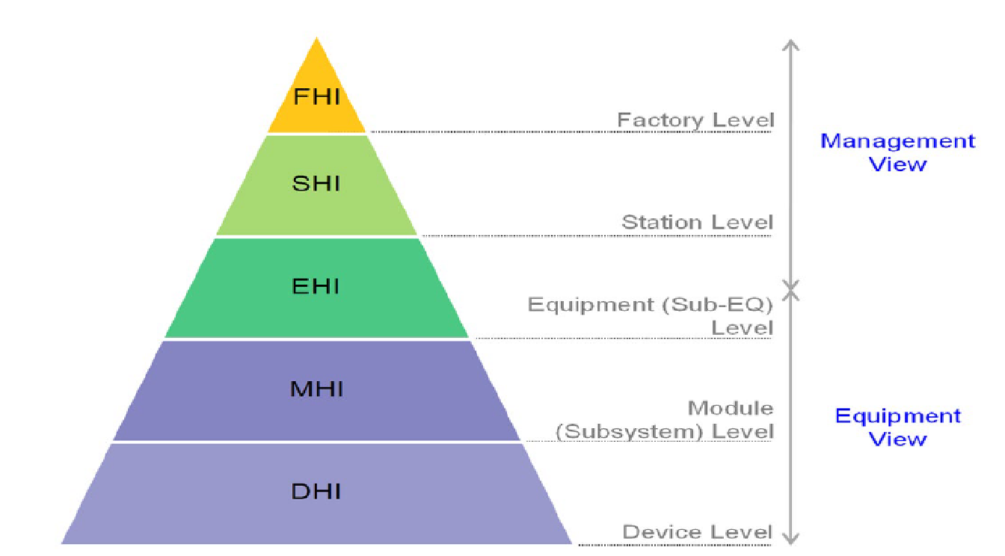
Gambar I.7 Arsitektur CPA dan Health Index Hierarchy.

Sebagai contoh kasus dari HIH ditampilkan di Gambar I.8 dan Gambar I.9. Seorang ahli dalam bidang ini mendefinisikan RF generator, temperature controller, MFC, dan throttle valve seperti digambarkan dalam Gambar I.8 menjadi alat yang dinamakan PECVD (CVD 1) melalui FMEA (failure mode and effects analysis). Dari sudut pandang CVD 1-1 sebelum perbaikan throttle valve DHI dari empat alat di atas adalah 0.21, 0.87, 0.84 dan 0.93 seperti di tabel (a) pada Gambar I.9. Sedangkan MHI dari vacuum, temperature dan RF modules adalah 0.21, 0.84 dan 0.93. Sehingga EHI dari CVD 1-1 menjadi 0.21.

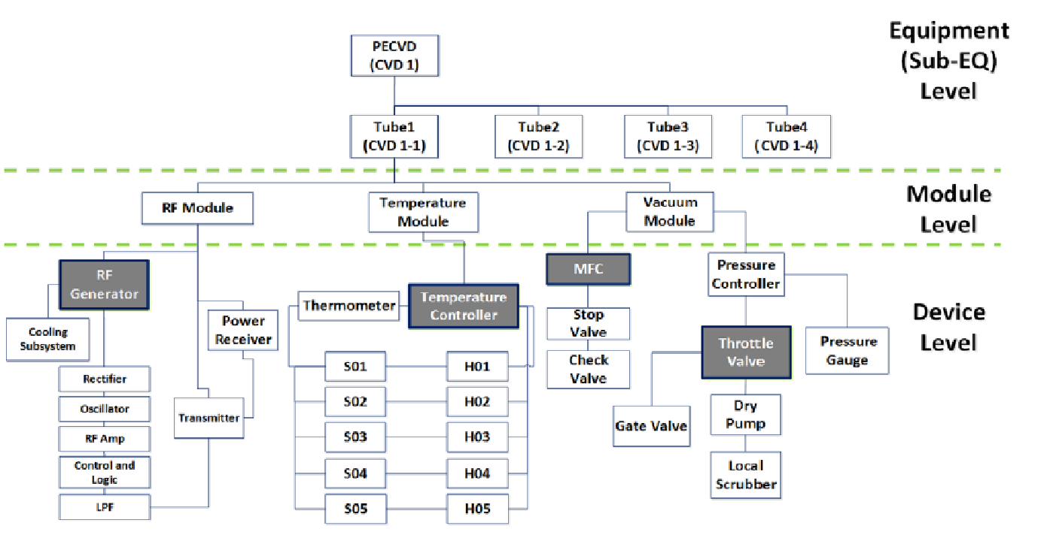
Gambar I.8 Sudut pandang level manajemen dan level peralatan (equipment).
Di tabel (a) pada Gambar I.9 komponen-komponen terkait memiliki SHI berikut 0.86, 0.75, 0.91, 0.21, 0.77 dan 0.89. Sehingga FHI sistem menjadi 0.21 (merah), karena DHI dari throttle valve merupakan yang paling rendah 0.21 (merah), sehingga throttle valve harus segera mendapatkan perawatan. Setelah perbaikan throttle valve memiliki nilai DHI 0.96. Sehingga DHIs, MHIs, EHIs baru ditunjukkan di tabel (b) pada Gambar I.9, dengan FHI menjadi 0.75 karena DIF dari Station memiliki SHI yang paling rendah yaitu 0.75.

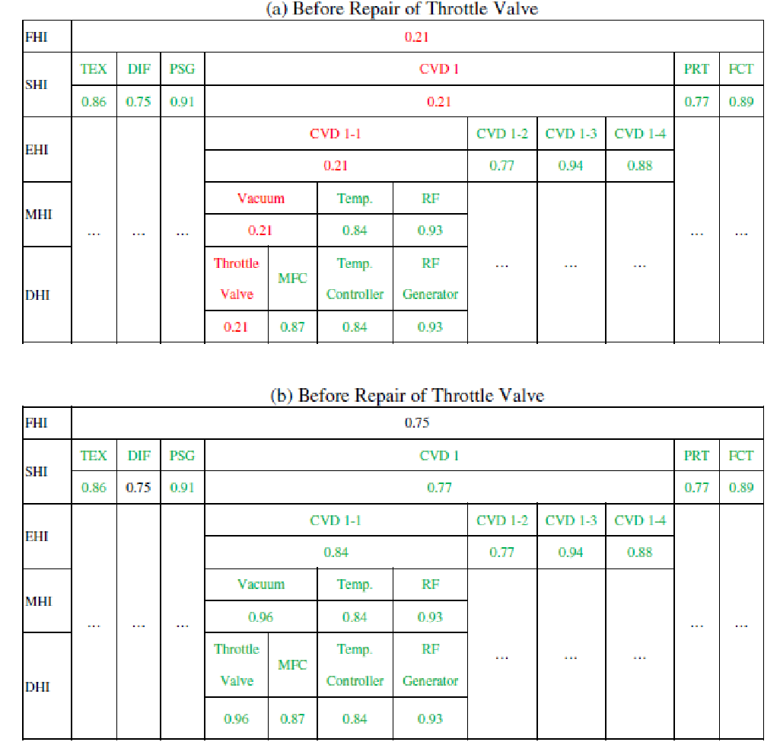
Gambar I.9 Factory Health Index (FHI) sebelum dan sesudah perawatan throttle valve.

Obyek penelitian yang diusulkan adalah produksi ball bearing yang memiliki komponen seperti ring, ball dan cage seperti terlihat dalam Gambar I.10. Sebelum dilakukan perakitan bearing, komponen ring akan melalui proses permesinan (machining) seperti grinding dan honing yang terlihat dalam Gambar I.11. Apabila perawatan prediktif dapat dilakukan untuk proses machining perawatan yang tidak terjadwal dapat diturunkan, waktu penggunaan tooling dapat dimaksimalkan, mengurangi produksi yang terhenti karena kerusakan tool dan mengurangi masalah kualitas pada produk.
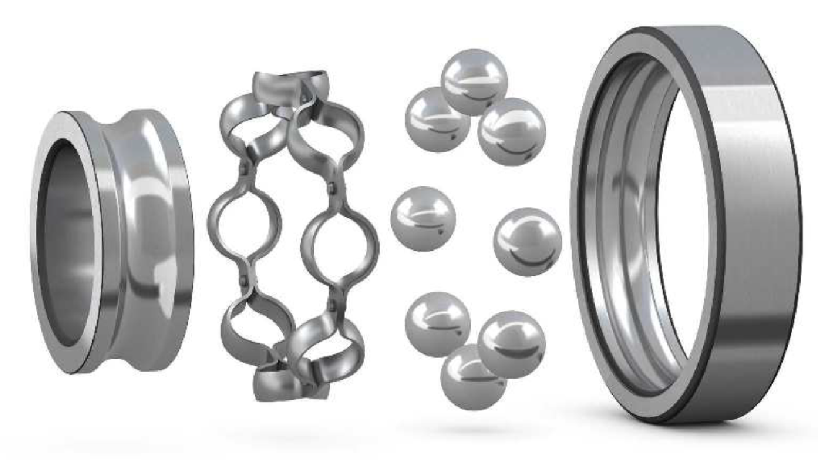
Gambar I.10 Komponen-komponen ball bearing. Sumber: (SKF Group, 2017)

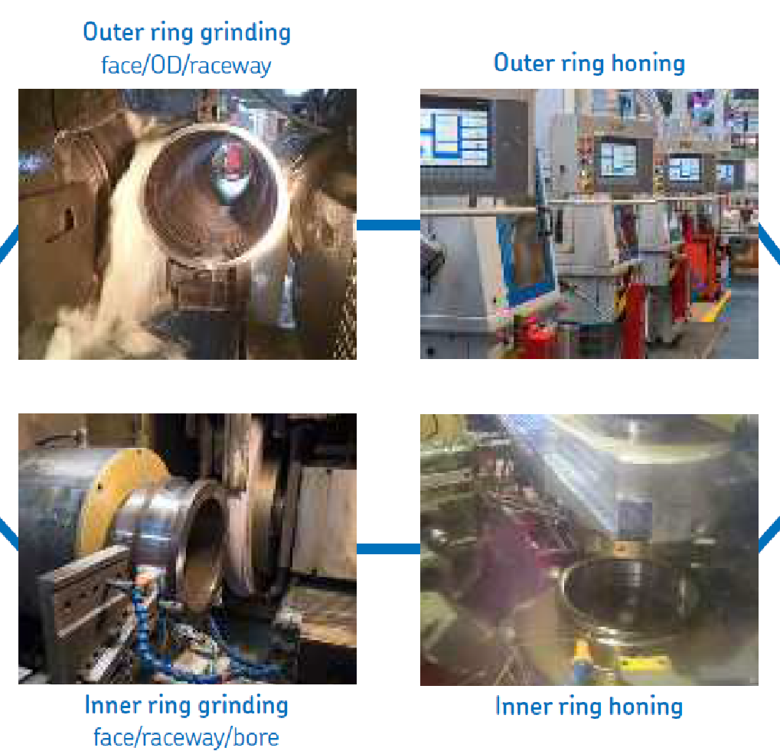
Gambar I.11 Proses permesinan ball bearing. Sumber: (SKF Group, 2017)

Peneliti kemudian melakukan observasi lapangan pada salah satu channel produksi objek penelitian. Berdasarkan hasil observasi lapangan yang dilakukan oleh peneliti, maka didapatkan beberapa tantangan dan peluang dalam menerapkan predictive maintenance pada objek penelitian, yaitu sebagai berikut.
- Terdapat beberapa kasus kesalahan pemotongan tooling saat proses produksi sehingga mengakibatkan pemeliharaan yang tidak terencana. Hal ini menimbulkan kerusakan cutting tool, masalah kualitas produk, peningkatan biaya produksi, dan peningkatan biaya pemeliharaan.
- Spare part mesin tidak digunakan secara maksimal akibat kerusakan tooling yang terjadi sehingga efisiensi mesin menurun.
- Terjadinya breakdown atau stop dari lini produksi secara tiba-tiba sehingga merusak forecasting yang telah dilakukan.

Tingkat scrap pada produk ball bearing yang dihasilkan oleh objek penelitian saat ini masih cukup tinggi. Hal tersebut menjadi akar masalah pada penelitian ini yaitu tingginya tingkat penolakan produk karena tidak sesuai dengan standar kualitas. Peneliti kemudian melakukan analisis fishbone dengan menggunakan diagram fishbone seperti pada Gambar I.12. Analisis dilakukan pada enam aspek yaitu man, method, machine, measurement, material, dan environment. Pada aspek man, saat ini pelatihan yang dilakukan kepada operator mesin masih kurang memadai sehingga operator tidak memiliki pengetahuan mengenai kualitas produk. Pada aspek method, saat ini perancangan desain proses dan produk masih buruk, serta manajemen kualitas yang diterapkan belum efektif dalam rangka meningkatkan kualitas produk. Pada aspek machine, saat ini mesin yang digunakan sudah cukup tua atau usang, dimana sering terjadi masalah pada tooling, dan keluar dari parameter permesinan yang ditetapkan sebelumnya. Pada aspek measurement, saat ini terdapat beberapa kesalahan dalam menggunakan peralatan pengujian sehingga perlu dilakukan perbaikan metode pengukuran kualitas produk. Pada aspek material, saat ini masih terdapat masalah dalam penanganan material serta terdapat kemungkinan produk defect dari vendor atau pemasok material. Pada aspek environment, saat ini kontrol temperatur yang dilakukan masih belum akurat serta masih terdapat debu atau kotoran pada lingkungan kerja.

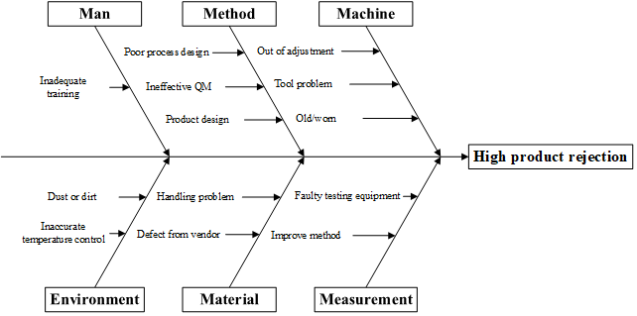
Gambar I.12 Diagram fishbone penelitian

Berdasarkan hasil analisis fishbone pada Gambar I.12, penelitian ini akan berfokus pada penyelesaian aspek machine dan measurement. Penelitian yang diusulkan untuk program studi doktor ini akan mengembangkan model prediktif yang sudah dikembangkan tersebut dengan menambahkan input seperti informasi produksi, jumlah dan tipe produk yang dihasilkan serta informasi kualitas dari produk yang dihasilkan secara real time.

Implementasi perawatan prediktif pada produksi bearing saat ini hanya berfokus pada penggantian tool yang bisa mengakibatkan kerusakan pada mesin dan menghentikan produksi, atau kerusakan pada komponen ring yang diakibatkan oleh proses machining dengan tool yang sudah tidak bagus (tool wear). Sementara, data-data kualitas hasil pengetesan produk akhir bearing seperti Vibration Checking dan Radial Clearance Checking seperti terlihat dalam Gambar I.13 belum dimasukkan sebagai parameter dalam model perawatan prediktif yang dilakukan (Einabadi, Baboli, & Ebrahimi, 2019). Untuk memperbaiki model prediksi bisa memanfaatkan hasil penelitian yang sudah dilakukan oleh (Yan, Meng, Lu, & Li, 2017) terkait pengolahan sumber informasi lebih dari satu sumber yang heterogen. Sehingga prediksi perawatan menjadi lebih akurat.

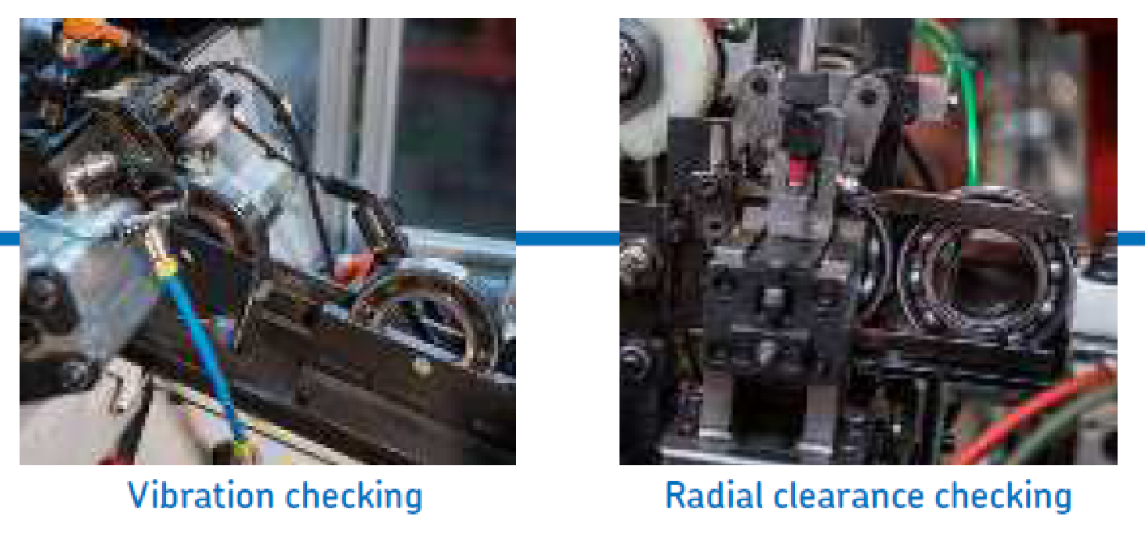
Gambar I.13 Sistem pengetesan ball bearing. Sumber: (SKF Group, 2017)

Dari sini disimpulkan perlu dilakukan penelitian baru terhadap perbaikan sistem perawatan prediktif yang sudah ada dengan menambahkan parameter baru dari hasil proses pengetesan produk. Data-data kualitas dari hasil pengetesan seperti vibration dan clearance check bisa menjadi perbaikan sistem perawatan prediktif penggantian tool untuk proses permesinan (machining) yang dilakukan untuk komponen ring. Lebih jauh lagi penelitian ini bisa mengembangkan sistem perawatan yang konvensional dengan fokus pada level komponen atau satu mesin menjadi perawatan untuk satu lini produksi dengan menerapkan hasil penelitian (Chiu, Cheng, & Huang, 2017). Untuk itu diperlukan arsitektur sistem perawatan prediktif yang lebih efektif untuk memonitor status kesehatan dari satu mesin menjadi status kesehatan seluruh mesin (satu lini produksi atau satu pabrik).

  - Perumusan Masalah
Dengan mempertimbangkan aspek-aspek di atas yang terkait dengan penerapan teknologi industri 4.0 dalam industri manufaktur yang berbasis lean manufacturing pada proposal studi doktoral ini diajukan perumusan permasalahan sebagai berikut:
- Bagaimana pengembangan model perawatan prediktif menggunakan integrasi multi-source heterogeneous data (data sensor mesin dan informasi kualitas produk secara real-time) dengan pendekatan machine learning dan deep learning dapat mengurangi unplanned downtime dan meningkatkan Overall Equipment Effectiveness (OEE) pada produksi ball bearing?
- Bagaimana model hybrid machine learning dan deep learning (kombinasi statistical methods, traditional ML, dan DL architectures) dapat mengoptimalkan deteksi anomali dan prediksi Remaining Useful Life (RUL) dengan tetap mempertahankan tingkat kualitas produk (vibration checking dan radial clearance checking) pada standar spesifikasi?
- Bagaimana model perawatan prediktif yang dikembangkan dapat mengurangi biaya maintenance dibandingkan dengan planned maintenance, sambil meningkatkan machine uptime dan reliabilitas sistem produksi secara keseluruhan?Bagaimana penerapan model prediksi dengan menggunakan sensor berbasis teknologi industri 4.0 memastikan mesin berjalan dengan baik dan menghasilkan nilai tambah (value added) bagi produk ball bearing yang dihasilkan oleh objek penelitian?

  - Tujuan Penelitian
Dengan perkembangan teknologi di bidang lean manufacturing terutama dengan penggunaan teknologi industri 4.0 serta penerapan analisis big data dan kecerdasan buatan (artificial intelligence) penelitian ini diharapkan menghasilkan:
- Mengembangkan model perawatan prediktif berbasis data sensor vibration, menggunakan enam algoritma machine learning dan deep learning (XGBoost, CNN-LSTM, TCN, BiLSTM-Attention, GRU, ARIMA-LSTM hybrid) untuk deteksi anomali dan prediksi Remaining Useful Life (RUL) pada proses produksi ball bearing dengan target akurasi ≥95% dan inference latency <10ms untuk implementasi real-time.
- Mengintegrasikan data kondisi mesin (vibration signal, temperature, RPM) dengan informasi kualitas produk (vibration checking dan radial clearance checking) secara real-time untuk meningkatkan akurasi prediksi dibandingkan dengan model existing yang hanya menggunakan single-source data, dengan target peningkatan akurasi 15-20% sesuai dengan penelitian Yan et al. (2017).
- Memberikan analisis explainability menggunakan SHAP (SHapley Additive exPlanations) untuk mengidentifikasi feature importance dan decision-making transparency dari model yang dikembangkan, sehingga meningkatkan trust dan adoption rate di lingkungan industri manufaktur.

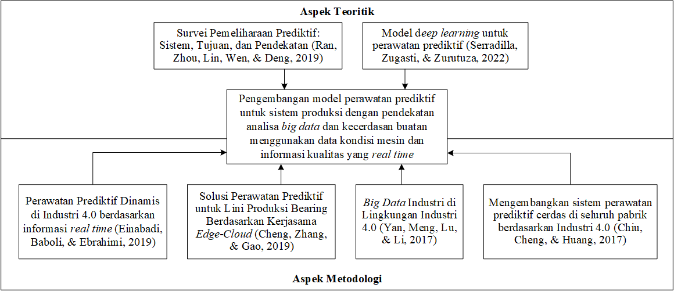
Gambar I.14 Skema pendekatan penelitian

Gambar I.14 menunjukkan skema pendekatan yang akan dilakukan pada penelitian ini. Dimana tujuan khusus dari penelitian ini adalah mengembangkan sistem perawatan prediktif yang pintar dan tangguh (intelligent and reliable) dalam produksi yang memakai proses permesinan (machining) seperti produksi ball bearing dengan mengombinasikan analisis sensor data menggunakan big data dan anomali data kualitas hasil pengecekan produk untuk mengurangi kerusakan produk karena tool yang aus (tool wear) dan mengurangi produksi yang berhenti kerusakan mesin yang tiba-tiba sebelum perawatan yang terjadwal.

  - Manfaat Penelitian
Berikut merupakan kontribusi yang diharapkan dari penelitian ini.
- Memberikan contoh kasus implementasi analisis big data dan kecerdasan buatan (artificial intelligence) dalam sistem produksi dalam meningkatkan produktivitas dan daya saing.
- Hasil dari penelitian ini yang berupa sistem dengan menggunakan perangkat lunak dan perangkat keras dapat menjadi contoh bagi implementasi analisis big data dan kecerdasan buatan dalam memperbaiki sistem perawatan prediktif yang sudah ada.
- Sistem perawatan yang prediktif dalam produksi yang menggunakan proses permesinan (machining) dapat menjadi dasar untuk sistem perawatan prediktif dalam proses produksi yang berbeda (tidak hanya untuk produksi berbasis permesinan).

  - Batasan dan Asumsi Penelitian
Penelitian ini dibatasi dengan hanya mencakup hal-hal yang berhubungan dengan.
- Sistem produksi yang menggunakan proses permesinan (machining) seperti proses grinding dalam produksi ball bearing.
- Penelitian tidak untuk menghasilkan perangkat lunak atau keras yang baru. Sebagian besar perangkat yang akan digunakan merupakan perangkat yang sudah ada. Dalam proses penelitian, perangkat lunak dan keras akan diintegrasikan sesuai kebutuhan.
- Model analisis menggunakan metode-metode analisis big data yang sudah ada, maupun pendekatan kecerdasan yang sudah dipakai di bidang machine learning dan deep learning.

Sedangkan, asumsi yang digunakan dalam penelitian ini adalah sebagai berikut:
- Sensor vibration, temperature, dan RPM telah terpasang dengan baik dan terkalibrasi pada mesin produksi ball bearing (OR1 dan OR2).
- Data quality check (vibration checking dan radial clearance checking) tersedia secara real-time dan dapat diakses melalui sistem informasi manufaktur.
- Mesin produksi beroperasi dalam normal operating range sesuai dengan spesifikasi teknis yang ditetapkan oleh vendor (SKF system).
- Data historis dari planned maintenance dan unplanned downtime tersedia untuk keperluan validasi dan cost-benefit analysis.
- Infrastruktur komputasi (GPU cloud atau on-premise server) tersedia untuk training dan deployment model machine learning dan deep learning.
- Proses permesinan grinding pada ball bearing memiliki karakteristik degradasi yang dapat dimodelkan menggunakan pendekatan data-driven machine learning.

  - Kontribusi dan Posisi Penelitian
- Pengembangan sistem perawatan prediktif yang menggunakan informasi dari sumber yang heterogen, dalam hal ini dari data-data sensor di mesin dan data kualitas hasil produksi yang bisa diakses secara real time.
- Pengolahan data menggunakan analisis big data dan kecerdasan buatan dengan metode machine learning untuk mendapatkan sistem perawatan yang lebih akurat.
- Sistem perawatan prediktif yang bisa meningkatkan produktivitas dan mengurangi biaya perawatan lini produksi secara keseluruhan.

Untuk mendapatkan hasil penelitian yang terstruktur, diperlukan metode penelitian yang mendukung. Dalam melakukan penelitian ini metode penelitian akan direncanakan menggunakan:
- Studi literatur mengenai perkembangan teknologi di bidang industri 4.0, yang terdiri atas analisis big data, lean manufacturing, dan masa depan industri manufaktur dan perubahan yang akan terjadi (factory of the future).
- Observasi lapangan di industri manufaktur sebagai contoh sektor otomotif untuk mendapatkan data-data dan melakukan analisis dengan konsep-konsep yang nantinya akan dikembangkan untuk mewujudkan sistem predictive maintenance yang lebih baik.
- Meneliti sistem predictive maintenance yang sudah diterapkan di industri manufaktur dan melakukan integrasi dengan sistem quality assurance.
- Melakukan pengembangan model perawatan prediktif yang mendeteksi anomali dengan metode machine learning.
- Melakukan implementasi model perawatan prediktif dengan menggunakan kecerdasan buatan pada studi kasus produksi ball bearing dengan mengintegrasikan data-data kualitas hasil produksi.

    - Tahap Perencanaan
Tahap perencanaan dimulai dengan melakukan identifikasi permasalahan melalui studi literatur, melakukan perumusan state of the art penelitian, melakukan perumusan masalah dan tujuan penelitian, menetapkan ruang lingkup (batasan dan asumsi penelitian) dan metode penelitian yang sesuai, serta mendapatkan pemahaman mengenai objek kajian penelitian dengan melakukan observasi lapangan. Identifikasi masalah dan perumusan state of the art penelitian dilakukan dengan melakukan studi literatur penelitian terbaru mengenai penerapan big data, machine learning, dan kecerdasaran buatan pada predictive maintenance.

State of the art penelitian secara detail dapat dilihat pada Tabel III-1. Rumusan masalah penelitian didapatkan dari celah teori (gap theory) berdasarkan penelitian sebelumnya. Berdasarkan studi literatur yang dilakukan, maka dapat dipetakan taksonomi penelitian yang dapat dilihat pada Gambar I.4. Posisi penelitian mengenai predictive maintenance dapat dilihat pada Tabel I-1 dan Gambar I.15. Berdasarkan pemetaan penelitian yang dilakukan, maka belum ada penelitian mengenai predictive maintenance yang menggunakan data kondisi mesin dan informasi kualitas dengan pendekatan analisis big data dan kecerdasan buatan serta dilakukan secara real-time. Maka, penelitian ini akan mengembangkan model dan sistem perawatan prediktif yang berbasis hasil penelitian (SharCa), (Ran, Zhou, Lin, Wen, & Deng, 2019), (Chiu, Cheng, & Huang, 2017), dan (Yan, Meng, Lu, & Li, 2017). Dalam penelitian ini model akan diberikan input tambahan seperti data produk yang diproduksi serta informasi data kualitas dari produk yang didapatkan secara real time dan dianalisis menggunakan teknologi big data dan kecerdasan buatan. Metoda kecerdasan buatan yang akan digunakan adalah metode deep learning seperti yang diuraikan oleh (Serradilla, Zugasti, & Zurutuza, 2022).

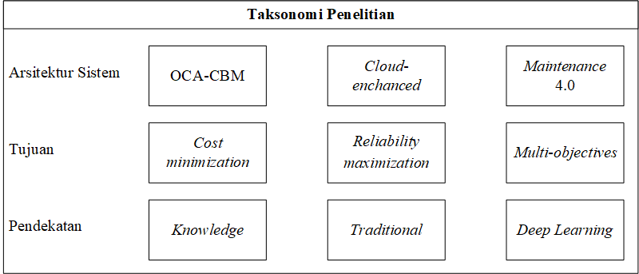
Gambar I.15 Taksonomi penelitian

Tabel I-1 Posisi penelitian
Aspek Penelitian | Penelitian Terdahulu | Gap/Keterbatasan | Kontribusi Penelitian Ini
Sumber Data | Single-source data(hanya sensor vibrasi) — Einabadi et al. (2019), Traini et al. (2019), Marani et al. (2020), Ayvaz & Alpay (2021), Cardona et al. (2021) | Belum mengintegrasikan data kualitas produk sebagai input model prediktif, sehingga informasi dari quality control tidak dimanfaatkan untuk early fault detection | Multi-source heterogeneous data: Integrasi data sensor mesin (vibration, temperature, RPM) dengan data kualitas produk (vibration checking, radial clearance checking) secara real-time untuk meningkatkan akurasi prediksi 15-20% (Yan et al., 2017)
Mode Operasi | Batch/offline processingdengan data historis — Yan et al. (2017), Carvalho et al. (2019), Lee et al. (2019), Lindström et al. (2017), Ben Ali et al. (2015) | Implementasi real-time untuk keputusan maintenance masih terbatas; sebagian besar sistem masih menggunakan historical data analysis tanpa capability untuk immediate decision-making | Real-time implementationdengan target inference latency <10ms untuk deployment di edge device, memungkinkan immediate maintenance action berdasarkan kondisi aktual mesin
Pendekatan Model | Model tunggalatau komparasi terbatas (2-3 algoritma) — Ayvaz & Alpay (2021): ANN+SVM; Cui et al. (2022): ANN+SVM+k-NN; Ahmed et al. (2023): SVM+k-NN+Auto-encoder; Marani et al. (2020): ANFIS saja | Belum ada evaluasi komprehensif multiple architectures (traditional ML vs deep learning vs hybrid) pada satu studi kasus yang sama, sehingga optimal model selection kurang rigorous | Hybrid multi-model approach: Evaluasi komparatif6 algoritma— (1) XGBoost (traditional ML baseline), (2) CNN-LSTM (Khorram et al., 2020), (3) TCN with Graph Fusion (Li et al., 2025), (4) BiLSTM-Attention (Huang et al., 2025), (5) GRU (lightweight), (6) ARIMA-LSTM hybrid (Hamiane et al., 2024) — untuk menemukan model optimal dengan rigorous benchmarking
Explainability & Interpretability | Black-box modelstanpa explainability — Sebagian besar penelitian ML/DL tidak menyediakan feature importance analysis atau decision transparency (Serradilla et al., 2022; Hafeez et al., 2021; Nguyen et al., 2019) | Maintenance personnel kesulitan memahami dan mempercayai keputusan model, mengakibatkan low adoption rate dan resistance terhadap AI-based PdM systems | SHAP (SHapley Additive exPlanations) analysis(Bengherbia et al., 2024; Mosca et al., 2022; Bao et al., 2025) untuk: (1) Global feature importance ranking, (2) Fault-specific feature contribution analysis, (3) Misclassification root cause identification, sehingga meningkatkan trust dan transparency
Integrasi PdM-Quality Control | PdM dan quality controlsebagai sistem terpisah — Lindström et al. (2017, 2019): membahas need for integration tetapi tidak mengimplementasikan; Chiu et al. (2017): fokus pada health index hierarchy tanpa quality data integration | Belum adaclosed-loop feedbackdari quality check results (vibration test, clearance test) ke maintenance decision-making; quality issues detected post-production tidak digunakan untuk predictive maintenance | Closed-loop integration: Quality data (vibration checking, radial clearance checking) sebagaiadditional predictive featuresuntuk early fault detectionsebelumproduk defect terjadi, creating synergy antara PdM dan QC systems
Dataset & Validasi | Public benchmark datasets(CWRU, IMS, PRONOSTIA, PHM) — Serradilla et al. (2022), Ran et al. (2019): literature review menggunakan public datasets; Khorram et al. (2020): CWRU dataset; Li et al. (2025): IMS bearing dataset | Validasi pada industri manufaktur riil dengan production constraints masih terbatas; gap antara academic performance dan industrial deployment masih besar | Direct industrial implementationpada produksi ball bearing riil (mesin OR1 dan OR2) dengan: (1) Cross-machine validation untuk generalization, (2) Robustness testing dengan varying operating conditions, (3) Cost-benefit analysis dibandingkan planned maintenance
Hybrid Statistical-AI Approach | Pure statistical(ARIMA, Kalman Filter) ataupure deep learning(CNN, LSTM, GRU) — Ben Ali et al. (2015): pure ANN; Cheng et al. (2019): pure ARIMA/LSTM tanpa hybridization; Traini et al. (2019): pure ANN/DT | Traditional statistical methods tidak dapat capture non-linear patterns; pure DL memerlukan large data dan kurang interpretable; tidak ada synergy antara statistical foundation dan DL power | ARIMA-LSTM Hybrid(Hamiane et al., 2024) yang menggabungkan: (1) ARIMA untuklinear trenddan seasonal components, (2) LSTM untuknon-linear residualsdan complex temporal dependencies, achieving R²=0,99 dengan MSE=0,0018
Multi-Scale Temporal Analysis | Single-scale temporal analysis— Sebagian besar penelitian menggunakan fixed window size atau single receptive field (Ayvaz & Alpay, 2021; Ahmed et al., 2023; Cui et al., 2022) | Bearing degradation patterns terjadi padamultiple time scales(short-term transients + long-term trends), tetapi model existing hanya capture single temporal resolution | TCN with Graph Fusion(Li et al., 2025; Bai et al., 2025) dengan: (1) Dilated convolutions untuk multi-scale receptive fields, (2) Graph fusion untuk spatial-temporal dependencies, (3) Parallel multi-resolution pathways untuk comprehensive pattern capture
Attention Mechanism untuk Feature Selection | Manual feature engineeringatauno attention— Traditional ML (XGBoost, SVM, k-NN) requires handcrafted features (RMS, kurtosis, crest factor); pure CNN-LSTM tanpa attention mechanism (Khorram et al., 2020) | Manual feature engineering labor-intensive dan require domain expertise; models without attention treat all temporal steps equally, missing critical fault signatures | BiLSTM with Hierarchical Improved Fusion Attention(Huang et al., 2025) yang automatically learns: (1) Which temporal positions are critical, (2) Which features contribute most to fault detection, (3) Adaptive feature weighting based on operating conditions
Edge Deployment Consideration | Cloud-based deploymentsaja — Cheng et al. (2019): edge-cloud coordination tetapi fokus pada cloud processing; Hafeez et al. (2021): edge intelligence tetapi tidak address resource constraints for DL models | Deep learning models (CNN-LSTM, BiLSTM-Attention) memiliki high computational cost dan memory footprint, unsuitable untuk edge devices dengan limited resources | GRU lightweight architectureuntuk edge deployment dengan: (1) 33% fewer parameters vs LSTM, (2) Faster inference time, (3) Model compression techniques (pruning, quantization) untuk deployment pada Raspberry Pi/Jetson Nano
Cost-Benefit Analysis | Technical performance only— Sebagian besar penelitian hanya report accuracy, precision, recall tanpa economic justification (Serradilla et al., 2022; Khorram et al., 2020; Li et al., 2025; Huang et al., 2025) | Tanpa cost-benefit analysis, sulit untuk justify ROI dari implementasi PdM; management decision requires economic metrics, not just technical accuracy | Comprehensive cost-benefit analysis: (1) Total maintenance cost reduction 20-30% (Chiu et al., 2017; Einabadi et al., 2019), (2) Unplanned downtime reduction, (3) Spare parts utilization optimization, (4) OEE improvement measurement

Berdasarkan Tabel I-1, kebaruan utama penelitian ini terletak pada lima aspek fundamental yang membedakannya dari penelitian-penelitian sebelumnya.

Pertama, integrasi data heterogen dari berbagai sumber yang menggabungkan data kondisi mesin (sinyal getaran, suhu, putaran mesin) dengan informasi kualitas produk (pemeriksaan getaran dan pemeriksaan kelonggaran radial) secara waktu nyata. Pendekatan ini berbeda dengan penelitian sebelumnya yang umumnya hanya menggunakan data sensor tunggal (Einabadi dkk., 2019; Traini dkk., 2019; Marani dkk., 2020; Ayvaz & Alpay, 2021). Integrasi ini memungkinkan umpan balik tertutup antara sistem kendali mutu dan perawatan prediktif, sehingga anomali dapat dideteksi lebih awal sebelum mengakibatkan produk cacat.

Kedua, implementasi pendekatan multi-model hibrid dengan evaluasi komparatif enam arsitektur pembelajaran mesin dan pembelajaran mendalam (XGBoost, CNN-LSTM, TCN, BiLSTM-Attention, GRU, ARIMA-LSTM hibrid) untuk menemukan model optimal bagi industri bantalan bola. Evaluasi dilengkapi dengan pembandingan ketat terhadap berbagai metrik (akurasi, presisi, recall, skor F1, latensi inferensi, kebutuhan memori). Penelitian sebelumnya umumnya hanya menggunakan satu hingga tiga algoritma tanpa perbandingan yang komprehensif (Ayvaz & Alpay, 2021; Cui dkk., 2022; Ahmed dkk., 2023).

Ketiga, penerapan analisis SHAP (SHapley Additive exPlanations) untuk kecerdasan buatan yang dapat dijelaskan. Analisis ini memberikan transparansi terhadap keputusan model melalui pemeringkatan kepentingan fitur secara global, analisis kontribusi fitur spesifik terhadap jenis kerusakan, serta identifikasi akar
penyebab kesalahan klasifikasi (Bengherbia dkk., 2024; Mosca dkk., 2022; Bao dkk., 2025). Aspek kemampuan penjelasan ini krusial untuk meningkatkan kepercayaan dan tingkat adopsi di lingkungan industri manufaktur, mengingat sebagian besar penelitian yang ada menghasilkan model kotak hitam yang sulit dipahami oleh tenaga perawatan (Serradilla dkk., 2022).

Keempat, implementasi langsung pada industri manufaktur bantalan bola riil dengan data waktu nyata dari mesin produksi (OR1 dan OR2). Implementasi dilengkapi dengan validasi lintas mesin, pengujian ketahanan pada berbagai kondisi operasi, serta analisis manfaat-biaya untuk menunjukkan dampak ekonomi konkret (target pengurangan biaya 20-30% dibandingkan perawatan terencana). Penelitian sebelumnya umumnya menggunakan kumpulan data acuan publik (CWRU, IMS, PRONOSTIA) yang tidak mencerminkan kompleksitas lingkungan produksi sebenarnya (Serradilla dkk., 2022; Khorram dkk., 2020; Li dkk., 2025).

Kelima, pengembangan pendekatan hibrid ARIMA-LSTM yang menggabungkan fondasi statistik (ARIMA) untuk pemodelan tren linier dengan kemampuan pembelajaran mendalam (LSTM) untuk pengenalan pola non-linier, sehingga mencapai sinergi antara kemampuan interpretasi dan akurasi tinggi (Hamiane dkk., 2024). Model ini mengatasi keterbatasan metode statistik murni yang tidak dapat menangkap pola degradasi non-linier, sekaligus mengatasi kekurangan pembelajaran mendalam murni yang memerlukan data besar dan kurang dapat diinterpretasi.

    - Rancangan dan Persiapan Penelitian
Pada tahap ini akan dilakukan percancangan dan persiapan penelitian. Hal pertama yang dilakukan adalah melakukan pengumpulan data-data penelitian. Metode pengumpulan data yang digunakan dalam penelitian ini berasal dari data implementasi teknologi industri 4.0, terutama yang terkait dengan perawatan korektif atau perawatan preventif yang sudah dilakukan. Selain itu dibutuhkan juga data-data dari sistem produksi terkait, data-data dari manajemen kualitas produksi, dan data-data investasi di bidang perawatan. Berdasarkan data-data yang didapatkan, diharapkan penelitian sesuai dengan target yang sudah ditetapkan.

Hal kedua yang dilakukan adalah menyusun kerangka penelitian. Berikut ini merupakan kerangka penelitian yang akan digunakan untuk memprediksi tingkat keausan alat produksi berdasarkan data yang berasal dari sensor (Traini, Guilia, D'Antonio, & Lombardi, 2019).

- Feature generation
Feature generation adalah proses mengubah data mentah (raw data) menjadi fitur bermakna yang lebih cocok untuk tugas penambangan data mesin, yang bertindak sebagai masukan untuk algoritme ML dan membantu meningkatkan kinerja model prediktif secara keseluruhan.
- Feature selection dan normalization
Pembersihan data adalah proses mengidentifikasi dan mengoreksi (atau menghapus) data yang tidak lengkap, tidak tepat, dan tidak akurat. Tujuannya adalah mengatasi masalah kualitas data, yang mempengaruhi kualitas model dan membahayakan proses dan hasil analisis. Ada beberapa jenis masalah kualitas data, yaitu nilai yang hilang (missing value), data duplikat, outlier, data yang tidak konsisten atau tidak valid.
- Feature scaling
Normalisasi data atau standarisasi data, merupakan langkah penting dalam fase pra-pemrosesan data, yaitu teknik yang digunakan untuk membakukan rentang fitur dalam kumpulan data, yang berarti menyesuaikan nilai kolom numerik yang diukur pada skala yang berbeda ke skala yang umum, tanpa mengubah perbedaan dalam rentang nilai atau kehilangan informasi. Tujuan normalisasi adalah untuk meningkatkan kualitas keseluruhan kumpulan data dengan menskalakan ulang dimensi data dan menghindari situasi di mana beberapa nilai membebani yang lain.
- Feature selection
Feature selection merupakan proses pemilihan subset fitur yang paling relevan dari keseluruhan fitur yang tersedia untuk meningkatkan performa model prediktif dan mengurangi kompleksitas komputasi. Dalam konteks predictive maintenance pada produksi ball bearing, pemilihan fitur yang tepat sangat krusial karena data sensor vibrasi menghasilkan ratusan fitur potensial dari domain waktu (time domain) dan domain frekuensi (frequency domain).

Metode feature selection yang akan digunakan dalam penelitian ini meliputi:
  - Filter Methods: Menggunakan metrik statistik untuk mengevaluasi relevansi fitur secara independen terhadap model. Teknik yang digunakan mencakup:
    - Correlation-based Feature Selection (CFS) untuk mengidentifikasi fitur dengan korelasi tinggi terhadap target (fault condition) namun korelasi rendah antar fitur.
    - Mutual Information untuk mengukur ketergantungan non-linear antara fitur dan variabel target.
    - ANOVA F-test untuk fitur numerik dalam klasifikasi kondisi mesin.
  - Wrapper Methods: Menggunakan performa model sebagai kriteria seleksi fitur:
    - Recursive Feature Elimination (RFE) dengan cross-validation untuk mengeliminasi fitur secara iteratif berdasarkan kontribusinya terhadap akurasi model.
    - Sequential Feature Selection (forward dan backward) untuk mendapatkan kombinasi fitur optimal.
  - Embedded Methods: Melakukan feature selection sebagai bagian integral dari proses training model:
    - L1 Regularization (LASSO) untuk memaksa koefisien fitur tidak penting menjadi nol.
    - Feature Importance dari tree-based models (XGBoost, Random Forest) yang memberikan ranking fitur berdasarkan kontribusinya dalam pemisahan node.
  - SHAP-based Selection: Menggunakan SHAP (SHapley Additive exPlanations) values untuk mengidentifikasi fitur dengan kontribusi konsisten terhadap prediksi model, sekaligus memberikan interpretability untuk validasi oleh domain expert.
Fitur-fitur yang akan dievaluasi dalam proses seleksi meliputi:
    - Domain Waktu: Root Mean Square (RMS), Kurtosis, Skewness, Crest Factor, Peak-to-Peak, Mean Amplitude, Standard Deviation, Shape Factor, Impulse Factor, Margin Factor.
    - Domain Frekuensi: Spectral Centroid, Spectral Bandwidth, Band Power pada frekuensi karakteristik bearing (BPFO, BPFI, BSF, FTF), Harmonic Ratio.
    - Data Kualitas: Vibration Check Value, Radial Clearance Value, Deviation from Specification.

- Data transformation
Data transformation adalah proses mengubah representasi data untuk memenuhi asumsi algoritma machine learning, meningkatkan stabilitas numerik, dan mengekstraksi informasi laten yang tidak terlihat pada representasi data asli. Dalam penelitian ini, transformasi data dilakukan pada beberapa level:
  - Transformasi Domain Sinyal:
    - Fast Fourier Transform (FFT): Mengkonversi sinyal vibrasi dari time domain ke frequency domain untuk mengidentifikasi komponen frekuensi karakteristik bearing fault (BPFO, BPFI, BSF, FTF).
    - Short-Time Fourier Transform (STFT): Memberikan representasi time-frequency untuk menangkap perubahan karakteristik frekuensi sepanjang waktu.
    - Envelope Analysis (Demodulasi Amplitudo): Mengekstraksi fault signature dari sinyal vibrasi bearing dengan menghilangkan komponen frekuensi tinggi (carrier frequency) dan mempertahankan modulating frequency yang mengindikasikan kerusakan.
    - Wavelet Transform: Memberikan resolusi multi-skala untuk menganalisis komponen transien dalam sinyal vibrasi.

  - Transformasi Statistik:
    - Log Transformation: Untuk menormalkan distribusi fitur yang sangat skewed, terutama pada fitur power spectral density.
    - Box-Cox Transformation: Transformasi parametrik untuk menstabilkan varians dan mendekati distribusi normal.
    - Yeo-Johnson Transformation: Variasi Box-Cox yang dapat menangani nilai negatif dan nol.
  - Transformasi Dimensi:
    - Principal Component Analysis (PCA): Mengurangi dimensi data dengan mempertahankan varians maksimum, berguna untuk mengatasi multicollinearity dan mempercepat training.
    - t-SNE dan UMAP: Untuk visualisasi data berdimensi tinggi dan validasi separabilitas kelas fault.
    - Autoencoder-based Dimensionality Reduction: Menggunakan neural network untuk mempelajari representasi laten non-linear yang optimal.
  - Transformasi Temporal untuk Model Sequence-based:
    - Sliding Window Segmentation: Membagi time series menjadi segmen-segmen dengan panjang tetap (window size) dan overlap tertentu untuk membuat input sequences bagi model CNN-LSTM, TCN, dan BiLSTM.
    - Resampling dan Interpolation: Menyamakan sampling rate dari berbagai sensor yang mungkin memiliki frekuensi akuisisi berbeda.
    - Lag Features: Menambahkan fitur berdasarkan nilai historical untuk menangkap temporal patterns.
  - Transformasi untuk Integrasi Data Heterogen:
    - Timestamp Alignment: Menyelaraskan data dari sensor mesin dengan data quality check berdasarkan timestamp produksi.
    - Feature-level Fusion: Menggabungkan fitur dari berbagai sumber (machine condition dan quality data) ke dalam satu feature vector setelah normalisasi.
    - Entity Embedding: Untuk variabel kategorikal seperti tipe mesin, shift produksi, dan operator.
- Regression
Analisis regresi adalah teknik yang digunakan untuk menganalisis serangkaian data yang terdiri dari variabel dependen, VB dan RUL, dan satu atau lebih variabel independen, yang merupakan fitur yang didirikan. Tujuannya adalah untuk memperkirakan kemungkinan hubungan fungsional yang ada antara variabel dependen dan variabel independen. Variabel terikat dalam persamaan regresi adalah bilangan real dengan domain tertentu. Berikut ini merupakan algoritma ML yang dilatih, diuji, dan dievaluasi dalam analisis regresi.
  - Linear Regression (LR).
  - Decision Forest regression (DF).
  - Bayesian Linear Regression (BLR).
  - Boosted Decision Tree regression (BDT).
  - Neural Network regression (NN).
Metrik evaluasi yang digunakan untuk model regresi adalah Mean Root Mean Squared Error (RMSE), Relative Squared Error (RelSE) dan R².
- Classification
Untuk tugas klasifikasi, lima algoritma ML dilatih, diuji, dan dibandingkan satu sama lain. Berikut ini merupakan algoritma ML yang digunakan untuk klasifikasi.
  - Logistic Regression (LogR).
  - Decision Forest (DF).
  - Decision Jungle (DJ).
  - Boosted Decision Tree (BDT).
  - Neural Network (NN).

- Model Improvement
Perbaikan model memiliki tujuan untuk meningkatkan kinerja algoritma ML. Metode perbaikan model meliputi hyper-parameter tuning dan teknik K-fold cross validation (KF-CV).

    - Pengembangan Model
Pengembangan model dilakukan berdasarkan hasil penerapan model ML dan DL yang dilakukan pada studi kasus I. Hal ini dilakukan karena setiap data set memiliki karakteristik yang berbeda sehingga terdapat kemungkinan untuk menggunakan model yang berbeda. Oleh karena itu, diperlukan sistem perawatan prediktif yang cerdas dan adaptif.

    - Komparasi Model dengan Dunia Nyata
Komparasi model dengan dunia nyata merupakan langkah validasi untuk melihat hasil pengembangan model yang telah dilakukan. Komparasi dilakukan dengan membandingkan hasil sebelum dan sesudah pengembangan model untuk melihat efektivitas dan efisiensi model tersebut.

    - Aksi untuk Perbaikan Situasi
Aksi untuk perbaikan situasi menghasilkan sistem perawatan prediktif untuk sistem produksi ball bearing yang real-time dengan menggunakan pendekatan big data dan kecerdasan buatan berdasarkan data kondisi mesin dan informasi kualitas.

    - Kesimpulan dan Saran
Kesimpulan merupakan jawaban dari tujuan awal yang telah ditetapkan, sedangkan saran merupakan masukan untuk penelitian lebih lanjut serta perbaikan terhadap objek penelitian.

    - Sistematika Penelitian

Bab I Pendahuluan
Pada bab pendahuluan akan dituliskan mengenai latar belakang masalah, perumusan masalah, tujuan penelitian, harapan dan luaran penelitian, metode penelitian, pemetaan dan posisi penelitian.

Bab II Tinjauan Pustaka
Pada bab tinjauan pustaka akan dituliskan mengenai teori-teori yang menjadi dasar penelitian, yang meliputi perawatan prediktif, industry 4.0, product quality, internet of things (IoT), big data, artificial intelligence (AI), machine learning (ML), dan deep learning (DL).

Bab III Pengembangan Model Penelitian
Pada bab pengembangan model penelitian akan dituliskan mengenai tahapan-tahapan yang dilakukan dalam mengembangkan model penelitian berdasarkan penelitian-penelitian yang dilakukan sebelumnya.

Bab IV Pengumpulan dan Pengolahan Data
Pada bab pengumpulan dan pengolahan data akan dituliskan mengenai tahapan dalam pengumpulan dan pengolahan data terhadap objek penelitian yaitu pabrik manufaktur ball bearing.

Bab V Analisa dan Pembahasan
Pada bab analisis dan pembahasan akan dituliskan mengenai perbandingan kondisi objek setelah dan sebelum dilakukan penerapan model penelitian.

Bab VI Kesimpulan dan Saran
Pada bab kesimpulan dan saran akan dituliskan mengenai kesimpulan hasil penelitian secara keseluruhan berdasarkan tujuan penelitian yang ditetapkan untuk menerapkan perawatan prediktif untuk sistem produksi dengan pendekatan analisis big data dan kecerdasan buatan menggunakan data kondisi mesin dan informasi kualitas yang real-time pada objek penelitian. Selain itu, diberikan juga saran perbaikan terhadap objek penelitian.

Tinjauan Pustaka

  - Product Quality Control
Kontrol kualitas produk berkelanjutan meliputi pemantauan online dan pengumpulan parameter proses produksi serta pengukuran output dari proses produksi. Kontrol kualitas produk dapat digunakan sebagai indikator tambahan untuk kebutuhan pemeliharaan, yang melibatkan pemeriksaan dan verifikasi sensor pemantauan dan fungsinya (Lindström et al., 2017).

Kontrol kualitas produk menunjukkan perlunya perawatan dimana efek tambahan yang diinginkan adalah penghematan waktu (aliran proses produksi lebih cepat), biaya bahan yang lebih rendah (lebih sedikit limbah dan output yang dibuang) dan biaya energi yang lebih rendah (output yang dihilangkan lebih sedikit dan operasi berjalan lebih lancar dan optimal), meningkatkan kepercayaan dalam proses produksi (sehingga memungkinkan risiko yang diperhitungkan lebih tinggi dalam hal pesanan yang lebih ketat dan menuntut), menghindari penghentian total dalam proses produksi, serta kemampuan untuk mendeteksi bottlenecks (Lindström et al., 2017).

  - Industri 4.0
Industri 4.0 merupakan revolusi keempat dalam bidang industry yang didasarkan pada integrasi cyber physical systems (CPS) dan industrial internet of things (IIoT). Industri 4.0 menggabungkan perangkat lunak, sensor dan unit kontrol cerdas untuk meningkatkan memungkinkan fungsi pemeliharaan prediktif otomatis yang menganalisis sejumlah besar proses dan data terkait berdasarkan pemantauan kondisi (CM) (Serradilla et al., 2022).

Kemunculan Industri 4.0 dan sistem manufaktur yang cerdas mengarah pada peningkatan perhatian pada strategi pemeliharaan prediktif (PdM) yang dapat menurunkan biaya waktu henti dan meningkatkan ketersediaan (tingkat utilisasi) peralatan manufaktur. Pada abad ke-21, Industri 4.0 dapat diterapkan dengan integrasi sistem siber dan fisik dengan evolusi infrastruktur komputasi, meliputi kecerdasan buatan, big data, analitik data, komputasi awan, platform IoT, dll (Ayvaz & Alpay, 2021).

  - Internet of Things
Industrial internet of things (IIoT) menggunakan perangkat dan sensor IoT untuk memantau mesin dan lingkungan dengan tujuan memastikan kinerja peralatan dan proses yang optimal. Salah satu contoh teknik IIoT adalah PdM yang memantau kesehatan mesin untuk menentukan kemungkinan kegagalan komponen. Untuk mencapai PdM yang efektif, sejumlah besar data dikumpulkan, diproses, dan akhirnya dianalisis oleh algoritma Machine Learning (ML) (Hafeez et al., 2021).

  - Big Data
Pabrik cerdas pada era Industri 4.0 beroperasi dengan menggunakan sensor canggih dan teknologi informasi, dimana sejumlah data dihasilkan dan dikumpulkan dan membutuhkan teknologi pemrosesan big data untuk membangun lingkungan yang terintegrasi di mana proses produksi dapat direpresentasikan secara transparan dan dikendalikan serta dikelola dengan cara yang lebih efisien (Yan et al., 2017). Beberapa manfaat dalam melakukan analisis big data industri meliputi meningkatkan kinerja sistem, mencapai downtime produksi hampir nol, memastikan pemeliharaan prediktif, dan sebagainya. Big data industri memiliki karakteristik ''5V'', yaitu, volume, velocity, variety, veracity, dan value.

Berikut ini merupakan sumber-sumber akumulasi big data industri (Yan et al., 2017).
- Data desain, seperti data dari produk dan desain mesin.
- Data pengoperasian mesin, seperti data dari sistem kontrol, pengoperasian peralatan.
- Data perilaku staf, seperti catatan operasi manual, video proses kerja staf.
- Informasi biaya, seperti biaya proses manufaktur, operasi.
- Informasi logistik.
- Kondisi lingkungan, seperti informasi cuaca, suhu dalam ruangan, kelembaban, kebisingan.
- Deteksi kesalahan dan data pemantauan status sistem.
- Data kualitas produk, seperti tingkat kerusakan setiap fasilitas.
- Data penggunaan produk, seperti ketersediaan, tingkat perbaikan.
- Informasi pelanggan, seperti fitur pelanggan, data umpan balik, saran.

Sebelum melakukan analisis big data industri, diperlukan proses penambangan big data industri dengan tujuan untuk menemukan informasi-informasi sebagai berikut.
- Equipment design defects.
- Product design defects.
- Equipment health conditions.
- Production processing defects.
- Perilaku staf dan kebiasaan kerja.
- Perilaku, kebiasaan, dan tuntutan pelanggan.

Data-data tersebut dapat diklasifikasikan menajdi tiga jenis yaitu sebagai berikut (Yan et al., 2017).
- Data terstruktur, termasuk sinyal sensor, data pengontrol, dll.
- Data semi-terstruktur, seperti informasi dari situs web atau informasi umpan balik pelanggan dalam format XML.
- Data tidak terstruktur, terdiri dari rekaman suara, gambar dan video, dll.

  - Artificial Intelligence
Artificial intelligence memungkinkan produsen untuk mengurangi waktu henti peralatan, menemukan cacat produksi, meningkatkan rantai pasokan, dan mempersingkat waktu desain dengan menggunakan teknologi pembelajaran mesin yang belajar dari pengalaman. Pemeliharaan prediktif menggabungkan teknologi IoT Industri dengan machine learning untuk memperkirakan waktu yang tepat di mana peralatan manufaktur akan membutuhkan pemeliharaan, memungkinkan masalah untuk dipecahkan dan keputusan adaptif dibuat secara tepat waktu.

  - Machine Learning
Model machine learning (ML) melibatkan beberapa langkah, seperti langkah pemilihan data historis; langkah pra-pemrosesan data; pemilihan model, pelatihan model dan langkah validasi model; dan langkah perawatan model (Carvalho et al., 2019).
- Langkah pemilihan data historis mengidentifikasi bagaimana data dikumpulkan dan disimpan sehingga data berharga dipilih untuk desain model ML. Langkah ini juga disebut sebagai langkah akuisisi data dalam PdM dan memiliki tujuan untuk mendapatkan data yang relevan dengan kesehatan sistem.
- Langkah pra-pemrosesan data memproses dan mentransformasikan data sehingga dapat diproses secara efisien oleh model ML. Langkah ini mencakup transformasi data (misalnya normalisasi), pembersihan data (misalnya pengolahan data yang hilang dan penghapusan outlier) dan reduksi data (misalnya pengurangan dimensi dan pengurangan jumlah).
- Langkah pemilihan model, pelatihan model, dan langkah validasi model melibatkan pemilihan model ML yang memadai, pelatihan model (yaitu pengembangan model) dan validasi model (yaitu prosedur yang mengevaluasi apakah model dapat mewakili sistem yang mendasarinya). Langkah disebut sebagai langkah pengambilan keputusan perawatan dalam PdM dengan tujuan untuk menentukan algoritma terbaik untuk aplikasi PdM. Langkah pemeliharaan model bertujuan untuk mempertahankan kinerja model dari waktu ke waktu karena aplikasi industri dapat berubah dari waktu ke waktu, yang dapat menyebabkan penurunan kinerja model.

Selain langkah di atas, terdapat langkah tambahan yang dilakukan untuk menyiapkan data bagi penerapan PdM, yaitu Feature Engineering (FE). Berikut ini merupakakan tahapan pengembangan sistem PdM yang bersifat inkremental karena setiap teknik, algoritma, dan keputusan yang diambil di setiap tahap akan memengaruhi tahap berikutnya (Serradilla et al., 2022).
- Pre-processing. Langkah ini terdiri dari mempersiapkan data yang terkumpul untuk tahap selanjutnya. Berikut merupakan teknik yang paling umum pada langkah ini.
  - Validasi data sensor untuk memastikan data yang dikumpulkan benar.
  - Sinkronisasi fitur untuk mengumpulkan sinyal pada waktu yang berbeda untuk membuat data berbasis deret waktu/siklus yang lebih mudah ditangani.
  - Pembersihan data untuk menghapus atau menginterpolasi nilai yang tidak tersedia dan hilang dan oversampling.
  - Pengkodean dan diskritisasi untuk mengubah jenis fitur berdasarkan proyeksi ke ruang baru yang lebih mudah ditangani oleh model.
  - Segmentasi untuk membagi data menjadi beberapa bagian untuk menganalisis kumpulan data besar dan memungkinkan paralelisasi.
  - Penskalaan fitur seperti normalisasi atau standardisasi untuk membuat skala semua fitur ke ruang yang sama atau serupa yang memungkinkan perbandingan dilakukan.
  - Noise handling untuk memfasilitasi pemodelan data yang mengandung noise.
- Feature engineering. Langkah ini terdiri dari mengekstraksi sub set fitur yang relevan untuk digunakan sebagai input untuk model di tahap selanjutnya. Hal ini bertujuan untuk meningkatkan kinerja model pembelajaran statistik dan mesin. Berikut merupakan teknik yang paling umum pada langkah ini.
  - Ekstraksi fitur sebagai fitur statistik dalam domain waktu dan frekuensi untuk mengekstraksi hubungan waktu/frekuensi fitur.
  - Principal component analysis untuk mengurangi dimensi dan menyimpan informasi yang relevan.
  - Metode penggabungan dan fusi untuk membuat fitur baru dengan menggabungkan fitur yang tersedia.
  - Pemilihan fitur untuk mengurangi dimensi yang berlebihan dan tidak berkorelasi dengan target.
- Deteksi anomali. Langkah ini bertujuan untuk mendeteksi apakah aset bekerja dalam kondisi normal atau tidak. Ada tiga klasifikasi pada langkah ini berdasarkan tugas pembelajaran mesin, yaitu klasifikasi, klasifikasi satu kelas, dan pengelompokan.
- Diagnosis. Setelah anomali terdeteksi, tahap selanjutnya adalah mendiagnosis apakah anomali termasuk dalam kondisi kerja yang salah dan dapat berkembang menjadi kegagalan di masa depan atau tidak ada risiko kegagalan. Diagnosis biasanya didasarkan pada teknik root cause analysis (RCA), yang bertujuan untuk mengidentifikasi penyebab sebenarnya dari suatu masalah.
- Prognosis. Setelah anomali terdeteksi dan didiagnosis, evolusi degradasi dapat dipantau berdasarkan kondisi kerja dan status mesin saat itu, dengan fokus pada fitur yang paling berpengaruh untuk deteksi anomali dan tahap diagnosis yang dapat melacak kegagalan. Model berbasis data untuk prognosis dapat diklasifikasikan menjadi 4 kelompok untuk memperkirakan degradasi, yaitu sebagai berikut.
  - Similarity-based: membandingkan perilaku saat ini dengan perilaku run-to-failure masa lalu untuk prognosis.
  - Statistical: mengandalkan statistik historis untuk memperkirakan degradasi, misalnya memantau penggunaan masa pakai dalam kombinasi dengan model mean-time-to-failure atau kelangsungan hidup untuk memperkirakan durasi yang diharapkan.
  - Time series analysis: ARIMA berdasarkan nilai sebelumnya, filter kalman untuk memodelkan keadaan tersembunyi dari data noise terkait waktu dan pemrograman fourier dan genetik untuk menghasilkan fungsi polinomial dengan mengoptimalkan fungsi fitness.
  - Learning:
    - Klasifikasi: mendiagnosis data ke jenis kegagalan yang diketahui atau data kerja serupa dan kemudian memperkirakan penurunan menurut data historis kelas ini yang meliputi: feed-forward NN, SVM, BN, HMM, berbasis logika fuzzy dan RF.
    - Regresi: memperkirakan secara langsung dari deviasi anomali atau RUL dari data input. Algoritma SotA yang umum meliputi: fungsi linier adalah metode paling sederhana, fungsi non-linier yang dapat memodelkan hubungan non-linier seperti support vector regressor (SVR), CNN, LSTM dan GRU.
- Mitigasi. Setelah anomali terdeteksi, mendiagnosis penyebabnya dan memperkirakan sisa masa pakainya, ada cukup informasi untuk melakukan tindakan pemeliharaan guna mengurangi kegagalan pada fase awal dan dengan demikian mencegah aset mengalami kegagalan. Tahap ini terdiri dari merancang dan melakukan langkah-langkah yang diperlukan untuk memulihkan aset ke kondisi kerja yang benar sebelum terjadi kegagalan.

    - Deep Learning
Berikut merupakan teknik DL paling umum yang digunakan dalam bidang PdM berdasarkan skema feed forward (Serradilla et al., 2022).
- Feed-forward/MLP merupakan arsitektur pertama, paling umum dan paling sederhana.
- Convolutional neural network (CNN) merupakan jenis jaringan feedforward yang mempertahankan lingkungan neuron dengan menerapkan filter convolutional.
- Recurrent neural network (RNN) memodelkan data temporal dengan menyimpan status yang diturunkan dari input jaringan sebelumnya.
- Deep belief network (DBN) dan restricted boltzmann machine (RBM). RBM merupakan graf bipartit, terhubung penuh, tidak berarah yang terdiri dari lapisan tampak dan lapisan tersembunyi. Sedangkan, DBN adalah ANN dimana setiap dua lapisan berturut-turut diperlakukan sebagai RBM.
- Autoencoder (AE) didasarkan pada konsep dekomposisi nilai tunggal untuk mengekstrak fitur non-linear yang paling mewakili data input dalam ruang yang lebih kecil. AE terdiri dari dua bagian: encoder yang memetakan data input ke ruang laten yang dikodekan, dan decoder, yang memproyeksikan data ruang laten ke ruang yang direkonstruksi yang memiliki dimensi yang sama dengan data input.
- Generative models terdiri atas variational autoencoder (VAE) dan generative adversarial network (GAN) [59]. Kedua model tersebut dirancang untuk bekerja tanpa pengawasan (unsupervised). VAE merupakan modifikasi generative sedangkan GAN merupakan jenis lain dari jaringan saraf generatif yang terdiri dari dua bagian: generator dan diskriminator. Generator dilatih untuk menghasilkan keluaran yang termasuk dalam distribusi data tertentu dengan menggunakan vektor representasi sebagai masukan sedangkan diskriminator dilatih untuk mengklasifikasikan data inputnya apakah termasuk dalam distribusi data tertentu atau tidak.
- Self-organizing map (SOM) merupakan cara tanpa pengawasan (unsupervised) berbasis ANN untuk mengatur representasi internal data.

    - Explainable AI dan SHAP (SHapley Additive exPlanations)
Meskipun akurasi model machine learning dan deep learning dalam deteksi kerusakan bearing telah mencapai tingkat yang sangat tinggi (>95%), penerapan model-model tersebut di lingkungan industri manufaktur seringkali terhambat oleh ketiadaan transparansi dalam pengambilan keputusan (Hasan et al., 2021). Maintenance personnel kesulitan untuk memahami mengapa suatu model mengklasifikasikan bearing sebagai rusak atau fitur sinyal mana yang paling mempengaruhi output prediksi. Ketiadaan klaritas ini menimbulkan keraguan dalam tim maintenance yang enggan untuk mengandalkan model "black-box" yang memberikan rekomendasi tanpa mengungkapkan reasoning di balik kesimpulannya. Untuk mengatasi gap interpretability ini, penelitian ini akan mengimplementasikan SHAP (SHapley Additive exPlanations) analysis sebagai metode model-agnostic explainability yang memberikan kuantifikasi kontribusi setiap fitur terhadap prediksi model berdasarkan Shapley values dari cooperative game theory (Mosca et al., 2022).

SHAP analysis menawarkan beberapa keunggulan fundamental untuk aplikasi industri: (1) fondasi teoretis yang kuat dalam Shapley values yang memastikan explanations bersifat adil dan robust, (2) kemampuan untuk bekerja dengan berbagai tipe model (linear, tree-based, neural networks) tanpa perlu modifikasi arsitektur model, dan (3) penyediaan baik global explanations (feature importance across all predictions) maupun local explanations (mengapa prediksi spesifik terjadi) melalui unified framework (Chen et al., 2024). Dalam konteks bearing fault detection, SHAP values positif menunjukkan bahwa fitur tersebut mendorong prediksi lebih dekat ke kelas fault tertentu, sementara SHAP values negatif menunjukkan fitur tersebut menggeser prediksi menjauh dari kelas tersebut. Penelitian terbaru menunjukkan bahwa fitur-fitur yang diidentifikasi melalui SHAP analysis dapat mencapai classification accuracy >90% dengan set fitur yang jauh lebih kecil, terkadang hanya 5-10 fitur dibandingkan 100+ fitur original, sehingga memungkinkan deployment yang lebih efisien di edge devices.

Implementasi SHAP analysis dalam penelitian ini akan dilakukan secara sistematis untuk setiap model yang dikembangkan (XGBoost, CNN-LSTM, TCN, BiLSTM-Attention, GRU, dan ARIMA-LSTM hybrid) dengan fokus pada tiga aspek: (1) Global feature importance analysis untuk mengidentifikasi fitur mana (RMS, kurtosis, mean amplitude, crest factor, spectral features) yang paling konsisten mempengaruhi prediksi fault detection across all model architectures, (2) Fault-specific feature importance untuk memahami bagaimana feature contributions bervariasi untuk setiap jenis fault (inner race, outer race, ball fault) dan severity levels (0.007", 0.014", 0.021"), dan (3) Misclassification analysis menggunakan SHAP values untuk mengidentifikasi pola error dan boundary cases dimana model mengalami kesulitan dalam discrimination. Dengan pendekatan ini, penelitian tidak hanya menghasilkan model dengan akurasi tinggi, tetapi juga memberikan actionable insights bagi maintenance personnel untuk memahami physical mechanisms di balik fault detection, sehingga meningkatkan trust dan adoption rate dari sistem predictive maintenance yang dikembangkan.

  - Perawatan Prediktif
Perawatan atau maintenance berdasarkan EN 13306 merupakan kombinasi dari semua tindakan teknis, administratif dan manajerial selama siklus hidup peralatan yang dimaksudkan untuk mempertahankan atau mengembalikan ke keadaan dimana peralatan dapat melakukan fungsi yang diperlukan. Perawatan dapat diklasifikasikan menjadi tiga berdasarkan prosedur, yaitu sebagai berikut (Carvalho et al., 2019).
- Run-to-Failure (R2F) atau perawatan korektif hanya dilakukan ketika peralatan berhenti bekerja. R2F merupakan strategi pemeliharaan yang paling sederhana.
- Preventive maintenance (PvM), time-based maintenance atau perawatan terjadwal adalah teknik perawatan yang dilakukan secara berkala dengan jadwal yang direncanakan dalam waktu atau iterasi tertentu untuk mengantisipasi terjadinya kegagalan pada proses atau peralatan.
- Predictive maintenance (PdM) atau perawatan prediktif menggunakan alat prediktif untuk menentukan kapan tindakan perawatan diperlukan. PvM dilakukan berdasarkan pemantauan terus menerus dari mesin atau proses, dimana pemeliharaan hanya dilakukan ketika dibutuhkan.

Saat ini, sebagian besar perusahaan manufaktur menggunakan strategi perawatan terjadwal (PvM) dan perawatan korektif (R2F) (Serradilla et al., 2022). Pada penelitian ini, predictive maintenance merupakan strategi yang akan diterapkan pada objek penelitian. Berikut ini merupakan keuntungan dari penerapan PdM (Einabadi et al., 2019).
- Mengurangi intervensi pemeliharaan yang tidak perlu.
- Meningkatkan masa pakai suku cadang dengan memanfaatkan sebanyak mungkin suku cadang.
- Mengurangi atau mencegah shutdown sistem dengan melacak dan menganalisis kegagalan mesin.
- Meningkatkan waktu produksi yang tersedia.

PdM dapat diklasifikasikan menjadi tiga berdasarkan metode pendekatan yang digunakan, yaitu sebagai berikut (Serradilla et al., 2022).
- Metode model fisik (physical model) menggunakan pengetahuan sistem untuk membangun deskripsi matematis dari degradasinya. Model ini sangat mudah untuk dipahami tetapi sulit untuk diterapkan dalam sistem yang kompleks.
- Metode model berbasis data (data-driven model) memprediksi keadaan sistem dengan memantau kondisinya dengan solusi yang dipelajari dari data historis. Model ini terdiri dari metode statistik, fungsi keandalan, dan metode kecerdasan buatan. Model ini cocok untuk sistem yang kompleks karena tidak perlu memahami cara kerjanya, namun lebih sulit untuk menghubungkan output dengan makna fisik.
- Metode hybrid yang menggabungkan kedua metode tersebut.

Untuk menerapkan PdM, diperlukan sistem Condition Monitoring (CM). CM adalah proses pemantauan satu atau lebih parameter mesin untuk memprediksi potensi kesalahannya lebih awal. CM spesifik adalah Tool Condition Monitoring (TCM) yang menyelidiki bagaimana parameter ini memengaruhi keausan pahat (Traini et al., 2019). PdM dapat diterapkan di industri dengan syarat terdapat infrastruktur yang kuat dan platform komunikasi dan pemrosesan data yang cepat, terdapat mesin diagnostik dan prognostik kesalahan yang efektif, serta terdapat hierarki indeks kesehatan yang dapat dikelola dari tampilan seluruh pabrik. Berikut ini merupakan beberapa metrik yang digunakan dalam mengukur penerapan PdM di industri (Chiu et al., 2017).
- Overall equipment effectiveness (OEE) yaitu indeks komprehensif kinerja peralatan individu yang digunakan untuk mengevaluasi efektivitas operasi manufaktur alat.
- Overall tool group efficiency (OGE) digunakan untuk memantau kinerja peralatan dari kelompok ke alat tunggal melalui analisis longitudinal dengan tujuan mengamati kinerja peralatan di tingkat kelompok alat.

Pengembangan Model

  - Sintesa Model State of the Art
Model yang akan dikembangkan merupakan hasil dari jawaban rumusan penelitian. Peneliti melakukan pemaparan state of the art penelitian di bidang predictive maintenance yang dapat dilihat pada Tabel III-1 hingga Tabel III-5. Kemudian peneliti merumuskan sintesa dari model penelitian acuan yang dipilih berdasarkan fokus penelitian ini yang dapat dilihat pada Tabel III-6. Penelitian ini sendiri akan berangkat dari model yang dibuat oleh (Zhu et al., 2024) mengenai minimasi biaya dalam predictive maintenance yang dapat dilihat pada Gambar III.1.

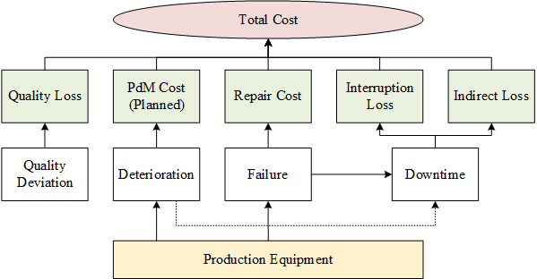
Gambar III.1 Model penelitian acuan

Gambar III.1 menunjukkan model penelitian acuan yang akan digunakan pada penelitian ini. Model tersebut digunakan sebagai acuan oleh peneliti karena mempertimbanghkan kualitas produk yang dihasilkan, dimana saat ini salah satu permasalahan pada objek penelitian adalah tingginya tingkat penolakan produk yang tidak sesuai dengan kualitas. Objek penelitian ingin mendapatkan solusi tentang masalah tersebut dengan tetap mempertimbangkan total biaya yang diperlukan dalam menerapkan model penelitian .
Tabel III-1 Pemaparan State of the Art penelitian (SotA) Predictive Maintenance (PdM)

No | Peneliti | Tujuan | Metode | Output/Kontribusi | Keunggulan | Keterbatasan
1 | (Ayvaz & Alpay, 2021) | Merancang sistem perawatan prediktif berbasis data untuk lini produksi di bidang manufaktur. | Memanfaatkan data yang dihasilkan dari sensor IoT secara real-time | Sistem pemeliharaan prediktif berbasis pembelajaran mesin untuk lingkungan manufaktur | Mengatasi masalah dengan memberi tahu operator lebih awal sehingga pencegahan diambil sebelum produksi dihentikan. | Karena kejadian langka beberapa kategori kegagalan dalam set data, penelitian hanya membahas jenis kegagalan yang paling sering.
2 | (Cardona, Cifuentes, Hernandez, & Prado, 2021) | Merancang perangkat berbiaya rendah untuk pengukuran dan transmisi nirkabel data getaran dan suhu dari rumah bearing. | Menggunakan beberapa opsi sensor dan membuat keputusan berdasarkan komitmen kesesuaian biaya | Sistem pengukuran getaran dan temperature secara nirkabel. | Sistem pengukuran getaran dan temperatur dengan biaya yang rendah. | Belum ada database lokal serta validasi reliabilitas sistem dalam jangka panjang.
3 | (Carvalho, et al., 2019) | Menyajikan tinjauan literatur sistematis tentang  penerapan metode ML pada PdM. | Menggunakan kata kunci pada dua database jurnal, yaitu IEEE Xplore dan ScienceDirect. | Tinjauan literatur sistematis tentang  penerapan metode ML pada PdM. | Mempermudah penelitian selanjutnya untuk mengetahui posisi penelitian. | Hanya berupa tinjauan literatur sistematis.

Tabel III-2 Pemaparan State of the Art penelitian (SotA) Predictive Maintenance (PdM) (lanjutan)

No | Peneliti | Tujuan | Metode | Output/Kontribusi | Keunggulan | Keterbatasan
4 | (Cheng, Zhang, & Gao, 2019) | Merancang solusi pemeliharaan prediktif "koordinasi edge cloud.". | Menerapkan sensor di peralatan lini produksi untuk mewujudkan pengumpulan data, pembersihan data, standarisasi data, dan kontrol waktu nyata. | Solusi pemeliharaan prediktif "koordinasi edge cloud." | Memprediksi kegagalan peralatan dan masa pakai peralatan sehingga dapat mengurangi biaya operasi dan pemeliharaan. | Hanya mengambil sebagian lini produksi bearing sebagai objek eksperimen.
5 | (Chiu, Cheng, & Huang, 2017) | Merancang sistem PdM untuk lebih dari satu alat dengan hierarki dan indeks kesehatan di seluruh pabrik. | Intelligent Predictive Maintenance (IPM), Cyber-physical agent (CPA), Advanced manufacturing cloud of things (AMCoT), Baseline Predictive Maintenance (BPM), dan Health Index Hierarchy (HIH) | Infrastruktur komunikasi dan pengolahan data, mesin diagnosis dan prognosis kesalahan yang efektif, dan struktur indeks kesehatan mesin untuk seluruh pabrik. | Hierarki indeks kesehatan yang dapat mengawasi perawatan prediktif di seluruh pabrik. | Memerlukan investasi yang besar, dari level peralatan hingga manajemen.
6 | (Einabadi et al., 2019) | Merancang sistem monitoring dari data mesin-mesin untuk melihat kondisi mesin untuk memprediksi kemungkinan kerusakan tool secara real-time. | Artificial Neural Networks (ANN) dan dynamic procedure | Sistem Dynamic Predictive Maintenance untuk industri otomotif. | Ketika data baru diterima, maka nilai RUL dan parameter model dapat disesuaikan dan solusi optimal baru didapatkan untuk penjadwalan maintenance. | Parameter lain belum dipertimbangkan dalam model optimasi, seperti ketersediaan mesin.

Tabel III-3 Pemaparan State of the Art penelitian (SotA) Predictive Maintenance (PdM) (lanjutan)

No | Peneliti | Tujuan | Metode | Output/Kontribusi | Keunggulan | Keterbatasan
7 | (Hafeez et al., 2021) | Merancang Edge Intelligence untuk Penanganan Data dan PdM di IIOT | Device and Edge, Edge and Cloud dan Device and Cloud (Federated Learning) | Arsitektur baru EC untuk reduksi data maupun PdM di IIoT. | Mengurangi biaya transmisi data dan meningkatkan kecepatan pemrosesan. | Reduksi data universal merupakan pilihan yang tidak layak dan merepotkan.
8 | (Lee et al., 2019) | Merancang sistem perawatan berbasis kondisi untuk memprediksi remaining useful life. | Metode SVM dan ANN (RNN dan CNN) | Metrik remaining useful life (URL) dan run-to-failure data untuk perawatan prediktif. | Mengurangi waktu henti mesin dan meningkatkan RUL suatu komponen. | Analisis hanya dilakukan pada dua elemen sistem.
9 | (Lindström, et al., 2019) | Merancang sistem produksi yang cerdas dan berkelanjutan dengan pendekatan manufaktur tanpa cacat. | Kombinasi dan integrasi perawatan prediktif online, pemantauan parameter proses dan kontinuitas bahan input dan output dari proses. | Rencana tindakan untuk perubahan teknis dan serangkaian tantangan yang memerlukan penyelidikan tambahan. | Memungkinkan identifikasi masalah atau masalah lebih awal. | Analisis dan simulasi perlu dipercepat jika proses jauh lebih cepat.
10 | (Lindström et al., 2017) | Merancang sistem produksi yang cerdas dan berkelanjutan. | Menggabungkan dan mengintegrasikan pemeliharaan prediktif online dan kontrol kualitas berkelanjutan | Berbagai metode dan solusi untuk beberapa masalah. | Meminimalkan kompleksitas dan biaya yang diperlukan. | Wawasan kriteria desain perlu diperbarui dengan lebih detail.

Tabel III-4 Pemaparan State of the Art penelitian (SotA) Predictive Maintenance (PdM) (lanjutan)

No | Peneliti | Tujuan | Metode | Output/Kontribusi | Keunggulan | Keterbatasan
11 | (Marani et al., 2021) | Merancang sistem prediksi keausan pahat selama proses pembubutan menggunakan AI. | Adaptive neuro-fuzzy inference system (ANFIS) untuk memprediksi tool yang sudah aus pada proses pemesinan (cutting). | Sistem monitoring tool yang tangguh dan pintar untuk mengurangi efek negatif dari kerusakan tool. | Hasil prediksi model cukup akurat untuk melakukan pemantauan proses pembubutan dan dapat mendeteksi keausan saat beroperasi. | Hanya menggunakan satu model.
12 | (Zhu et al., 2024) | Menyajikan tinjauan literatur sistematis tentang PdM. | Analisa numerik untuk perawatan per mesin dan perawatan sistem produksi secara keseluruhan. | Model perawatan prediktif pada satu mesin serta model perawatan prediktif pada sistem produksi. | Mempermudah penelitian selanjutnya untuk mengetahui posisi penelitian. | Hanya berupa tinjauan literatur sistematis.
13 | (Serradilla et al., 2022) | Menyajikan tinjauan literatur sistematis tentang model DL. | Metode DL diaplikasikan pada tahapan deteksi anomali, analisis penyebab masalah, dan estimasi sisa umur manfaat. | Meninjau arsitektur DL, dan bagaimana integrasi dengan PdM. | Dikategorikan dan dibandingkan dalam aplikasi industri. | Hanya berupa tinjauan literatur sistematis.

Tabel III-5 Pemaparan State of the Art penelitian (SotA) Predictive Maintenance (PdM) (lanjutan)

No | Peneliti | Tujuan | Metode | Output/Kontribusi | Keunggulan | Keterbatasan
14 | (Traini, Guilia, D'Antonio, & Lombardi, 2019) | Merancang framework ML untuk PdM pada proses milling. | Neural Network (NN), Boosted Decision Treeregression (BDT),  Bayesian Linear Regression (BLR), dan Decision Forestregression (DF). | Sistem monitoring tool dan optimasi proses produksi menggunakan algoritma ML. | Mengurangi waktu henti peralatan, menemukan cacat produksi, meningkatkan rantai pasokan, dan mempersingkat waktu desain. | Belum membahas tipe sensor lain dan analisis konsekuensi penggunaan teknologi.
15 | (Yan, Meng, Lu, & Li, 2017) | Menerapkan big data industri pada PdM di era Industri 4.0. | Artificial Neural Networks (ANN) dan Mean Square Deviation (MSE) | Kerangka kerja untuk menyusun informasi multi sumber heterogen, mengkarakterisasi data terstruktur dengan pertimbangan properti spatio temporal, dan pemodelan faktor tak terlihat. | Membuat proses produksi menjadi transparan dan menerapkan pemeliharaan prediktif pada fasilitas dan penghematan energi di era industri 4.0 | Belum mengevaluasi metode dan teknik canggih terkini, seperti deep learning untuk menganalisis data besar industri.

Tabel III-6 Sintesa model acuan yang digunakan dalam pengembangan model

No | Penulis | Pendekatan Model | Sintesa
1 | (Khorram et al., 2021) | CNN-LSTM (End-to-End) dengan raw vibration signal | Model mencapai akurasi tertinggi (99.77% CWRU, 97.13% IMS) tanpa preprocessing atau feature engineering manual. CNN berfungsi sebagai automatic denoiser dan feature extractor, LSTM menangkap temporal dependencies untuk fault classification (Normal, Suspected, Inner-race, Rolling-element fault)
2 | (Li et al., 2020) | Temporal Convolutional Network (TCN) dengan Graph Convolutional Network (GCN) fusion. | TCN mengekstrak multi-scale temporal dependencies dari VMD-IMFs, GCN memproses KNN graph dari FFT frequency features. Channel attention fusion layer mengintegrasikan spatio-temporal features. Excellent performance untuk small-sample scenarios dengan enhanced robustness​
3 | (Huang et al., 2025) | BiLSTM dengan Hierarchical Improved Fusion Attention (HIFAttn) | Dual-channel CNN-BiLSTM framework dengan 1DECBAM (convolutional attention) untuk time-frequency features dan HIFAttn (T-FIAttn + L-GAAM) untuk adaptive feature weighting. Gating mechanism memungkinkan BiLSTM fokus pada essential features. Accuracy >99% untuk aero-engine bearings
4 | (Bai et al., 2025) | GRU dengan Parallel Dual-Channel CNN dan Attention | Improved parallel 1D-CNN (dual-channel untuk global & local features) + GRU (long-term dependencies) + attention mechanism. Global max-pooling menggantikan FC layer untuk efisiensi. Mencapai 99.62% accuracy dengan computational efficiency tinggi dan low overfitting risk
5 | (Hamiane et al., 2024) | Hybrid ARIMA-LSTM untuk time-series forecasting | ARIMA menangkap linear patterns dan trends, residuals (nonlinear components) diproses oleh LSTM. Hybrid model mencapai MSE=0.0018, RMSE=0.043, MAE=0.028, R²=0.99, significantly outperform individual models. Cocok untuk data dengan linear dan nonlinear dynamics​
6 | (Zhang et al., 2018) | XGBoost (eXtreme Gradient Boosting) dengan statistical feature engineering | XGBoost sebagai ensemble learning classifier dengan handcrafted features dari time-domain (RMS, kurtosis, variance) dan frequency-domain (FFT spectral features). Mencapai 98.5% accuracy dengan fast training time dan robust interpretability. Cocok sebagai baseline traditional ML untuk comparison dengan deep learning approaches. Explainable predictions via feature importance ranking.

Berdasarkan Tabel III-6, maka dapat dirumuskan model penelitian ini adalah Perawatan Prediktif untuk Sistem Produksi dengan Pendekatan Analisa Big Data dan Kecerdasan Buatan Menggunakan Data Kondisi Mesin dan Informasi Kualitas yang Real Time.

  - Model Perawatan Prediktif untuk Sistem Produksi dengan Pendekatan Analisa Big Data dan Kecerdasan Buatan Menggunakan Data Kondisi Mesin dan Informasi Kualitas yang Real Time (Usulan)

Model yang akan dikembangkan pada penelitian ini adalah model perawatan prediktif dengan multi fungsi objektif yaitu meminimalkan biaya dan memaksimalkan reliabilitas seluruh lini produksi ball bearing. Hal ini disebabkan karena penelitian ini akan meliputi seluruh lini produk ball bearing di salah satu industri manufaktur ball bearing. Arsitektur sistem yang digunakan pada penelitian ini berbasis cloud serta memiliki potensi untuk dikembangkan lebih lanjut menjadi sistem maintenance 4.0 dengan melakukan integrasi cyber physical systems dan advanced manufacturing internet of things yang sudah dipasang selama enam bulan di objek penelitian. Pendekatan yang digunakan dalam penelitian ini adalah pendekatan machine learning tradisional dan pendekatan deep learning yang digunakan untuk mendeteksi anomali.

Penelitian terdiri dari tiga studi kasus. Studi kasus I meliputi pengujian best practice predictive maintenance pada objek penelitian. Studi kasus II meliputi pengembangan model predictive maintenance yang akan diterapkan pada objek penelitian. Studi kasus III meliputi simplifikasi model predictive maintenance yang sesuai untuk diterapkan pada objek penelitian.

Pada studi kasus I, peneliti akan melakukan pengujian terhadap proses permesinan grinding pada objek penelitian yaitu fasilitas produksi ball bearing dengan menerapkan model-model machine learning dan deep learning yang bersifat supervised learning. Berikut ini merupakan tahapan penelitian yang akan dilakukan pada studi kasus I.

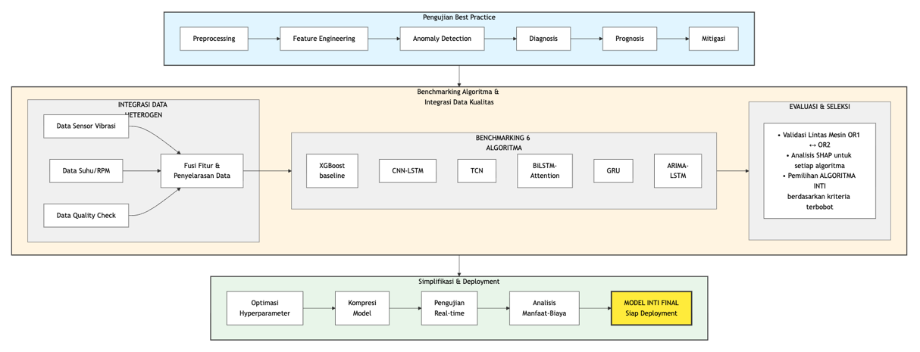
Gambar III.2 Diagram Alur Pengembangan Model Perawatan Prediktif

- Pre-processing. Pada tahap pertama dilakukan dengan melakukan persiapan pada data yang dikumpulkan oleh peneliti. Berikut merupakan teknik yang umum digunakan.
  - Validasi data sensor untuk memastikan bahwa data yang dikumpulkan benar.
  - Sinkronisasi fitur untuk mengumpulkan sinyal pada waktu yang berbeda untuk membuat data berbasis deret waktu atau siklus yang lebih mudah ditangani.
  - Pembersihan data untuk menghapus atau menginterpolasi nilai yang tidak tersedia atau hilang dan oversampling.
  - Pengkodean dan diskritisasi untuk mengubah jenis fitur berdasarkan proyeksi ke ruang baru yang lebih mudah ditangani oleh model.
  - Segmentasi untuk membagi data menjadi beberapa bagian untuk menganalisis kumpulan data besar dan memungkinkan paralelisasi.
  - Penskalaan fitur seperti normalisasi atau standardisasi untuk membuat skala semua fitur ke ruang yang sama atau serupa yang memungkinkan perbandingan dilakukan.
  - Noise handling untuk memfasilitasi pemodelan data yang mengandung noise.
- Feature engineering. Pada tahap kedua dilakukan dengan mengekstraksi sub set fitur yang relevan untuk digunakan sebagai input untuk model best practice pada tahap selanjutnya. Hal ini bertujuan untuk meningkatkan kinerja model. Berikut merupakan teknik yang umum digunakan.
  - Ekstraksi fitur sebagai fitur statistik dalam domain waktu dan frekuensi untuk mengekstraksi hubungan waktu atau frekuensi fitur.
  - Principal component analysis untuk mengurangi dimensi dan menyimpan informasi yang relevan.
  - Metode penggabungan dan fusi untuk membuat fitur baru dengan menggabungkan fitur yang tersedia.
  - Pemilihan fitur untuk mengurangi dimensi yang berlebihan dan tidak berkorelasi dengan target.
- Deteksi anomali. Tahap ketiga ini bertujuan untuk mendeteksi apakah aset bekerja dalam kondisi normal atau tidak. Terdapat tiga klasifikasi pada tahapan ini berdasarkan model yang digunakan, yaitu klasifikasi, klasifikasi satu kelas, dan pengelompokan.
- Diagnosis. Tahap keempat dilakukan dengan mendiagnosis apakah anomali termasuk dalam kondisi kerja yang salah dan dapat berkembang menjadi kegagalan di masa depan atau tidak ada risiko kegagalan. Diagnosis biasanya didasarkan pada teknik root cause analysis (RCA), yang bertujuan untuk mengidentifikasi penyebab sebenarnya dari suatu masalah.
- Prognosis. Tahap kelima dilakukan dengan memantau evolusi degradasi berdasarkan kondisi kerja dan status mesin, dengan fokus pada fitur yang paling berpengaruh untuk mendeteksi anomali dan melacak kegagalan pada tahap diagnosis. Model berbasis data untuk prognosis dapat diklasifikasikan menjadi 4 kelompok untuk memperkirakan degradasi, yaitu sebagai berikut.
  - Similarity-based: membandingkan perilaku saat ini dengan perilaku run-to-failure masa lalu untuk prognosis.
  - Statistical: mengandalkan statistik historis untuk memperkirakan degradasi, misalnya memantau penggunaan masa pakai dalam kombinasi dengan model mean-time-to-failure atau kelangsungan hidup untuk memperkirakan durasi yang diharapkan.
  - Time series analysis: ARIMA berdasarkan nilai sebelumnya, filter kalman untuk memodelkan keadaan tersembunyi dari data noise terkait waktu dan pemrograman fourier dan genetik untuk menghasilkan fungsi polinomial dengan mengoptimalkan fungsi fitness.

  - Learning:
    - Klasifikasi: mendiagnosis data ke jenis kegagalan yang diketahui atau data kerja serupa dan kemudian memperkirakan penurunan menurut data historis kelas ini yang meliputi: feed-forward NN, SVM, BN, HMM, berbasis logika fuzzy dan RF.
    - Regresi: memperkirakan secara langsung dari deviasi anomali atau RUL dari data input. Algoritma SotA yang umum meliputi: fungsi linier adalah metode paling sederhana, fungsi non-linier yang dapat memodelkan hubungan non-linier seperti support vector regressor (SVR), CNN, LSTM dan GRU.
- Mitigasi. Tahap terakhir dilakukan dengan mendiagnosis penyebab dan memperkirakan sisa masa pakai berdasarkan informasi untuk melakukan tindakan perawatan dengan tujuan mengurangi dan mencegah terjadinya kegagalan. Pada tahap ini dilakukan perancangan langkah-langkah yang diperlukan untuk memulihkan mesin ke kondisi kerja yang benar sebelum terjadinya kegagalan.

    - Keterkaitan Model dengan Tujuan Penelitian

Penelitian ini akan melakukan benchmarking terhadap enam algoritma machine learning dan deep-learning untuk menemukan model optimal yang sesuai dengan karakteristik data dan kebutuhan industri ball bearing. Keenam algoritma tersebut tidak digabungkan menjadi satu sistem, melainkan dievaluasi secara independen untuk dibandingkan performanya. Hasil benchmarking akan menentukan satu atau beberapa algoritma terpilih yang akan diimplementasikan sebagai algoritma inti pada sistem perawatan prediktif di objek penelitian.

Tabel III-7 menunjukkan keterkaitan antara setiap algoritma kandidat dengan tujuan penelitian yang akan dijawab.

Tabel III-7. Keterkaitan Algoritma Kandidat dengan Tujuan Penelitian
Algoritma | Kategori | Objektif | Justifikasi Pemilihan sebagai Kandidat
XGBoost | Traditional ML | Tujuan 1 (baseline), Tujuan 3 (SHAP) | Algoritma ensemble learningyang robust dengan feature importance bawaan; menjadi baseline pembanding untuk algoritma deep learning; kompatibel penuh dengan SHAP Tree Explainer untuk analisis explainability
CNN-LSTM | Deep Learning | Tujuan 1 (akurasi), Tujuan 2 (integrasi) | Arsitektur hybrid yang menggabungkan CNN untuk ekstraksi fitur spasial dari sinyal vibrasi dengan LSTM untuk menangkap ketergantungan temporal; terbukti efektif untuk end-to-end learning dari data sensor mentah (Khorram dkk., 2020)
TCN | Deep Learning | Tujuan 1 (multi-scale) | Temporal Convolutional Network dengan dilated convolutions mampu menangkap pola degradasi pada berbagai skala waktu; lebih efisien secara komputasi dibanding RNN/LSTM untuk sekuens panjang (Li dkk., 2025)
BiLSTM-Attention | Deep Learning | Tujuan 1 (akurasi maksimal), Tujuan 3 (attention interpretability) | Arsitektur bidireksional dengan mekanisme attention yang memberikan adaptive feature weighting;attention weights dapat divisualisasikan untuk meningkatkan interpretability (Huang dkk., 2025)
GRU | Deep Learning | Tujuan 1 (edge deployment) | Arsitektur ringan dengan 33% lebih sedikit parameter dibanding LSTM; cocok untuk implementasi waktu nyata di perangkat tepi dengan keterbatasan sumber daya komputasi
ARIMA-LSTM | Hybrid Statistical-DL | Tujuan 1 (hybrid), Tujuan 2 (integrasi), Tujuan 3 (interpretability) | Model hibrid yang menggabungkan fondasi statistik ARIMA untuk pola linier dengan LSTM untuk pola non-linier; mencapai keseimbangan antara akurasi tinggi dan kemampuan interpretasi (Hamiane dkk., 2024)

    - Proses Seleksi Algoritma
Dari keenam algoritma kandidat tersebut, proses seleksi algoritma akan dilakukan berdasarkan evaluasi komprehensif dengan kriteria sebagai berikut:
- Kriteria Performa Prediksi
  - Akurasi (accuracy) ≥ 95%
  - Presisi (precision) dan recall yang seimbang
  - Skor F1 (F1-score) sebagai metrik utama untuk data tidak seimbang
- Kriteria Operasional
  - Latensi inferensi (inference latency) < 10 ms untuk implementasi waktu nyata
  - Kebutuhan memori (memory footprint) yang sesuai dengan infrastruktur objek penelitian
  - Waktu pelatihan (training time) yang wajar untuk pembaruan model berkala
- Kriteria Explainability
  - Kompatibilitas dengan analisis SHAP untuk transparansi keputusan
  - Kemampuan visualisasi feature importance untuk validasi oleh tenaga perawatan
  - Kejelasan hubungan antara fitur input dan prediksi output
- Kriteria Generalisasi
  - Performa konsisten pada validasi lintas mesin (OR1 ↔ OR2)
  - Ketahanan (robustness) terhadap variasi kondisi operasi
  - Stabilitas prediksi pada data yang tidak terlihat (unseen data)

Hasil benchmarking akan menghasilkan satu hingga dua algoritma inti yang memenuhi seluruh kriteria di atas untuk diimplementasikan pada sistem perawatan prediktif final di objek penelitian.

    - Studi Kasus II: Benchmarking Algoritma dan Integrasi Data Kualitas
Studi kasus II merupakan inti dari penelitian ini yang berfokus pada benchmarking enam algoritma kandidat dan integrasi data kondisi mesin dengan data kualitas produk. Tujuan utama studi kasus II adalah menemukan algoritma optimal yang akan menjadi algoritma inti untuk sistem perawatan prediktif di objek penelitian.

A. Integrasi Data Heterogen
Tahap pertama pada studi kasus II adalah mengintegrasikan data dari berbagai sumber menjadi satu dataset yang koheren untuk pelatihan dan evaluasi model. Integrasi data dilakukan dengan pendekatan berikut:
- Penyelarasan Timestamp
- Data dari sensor mesin (sinyal vibrasi, suhu, putaran mesin) dan data pemeriksaan kualitas (vibration checking, radial clearance checking) memiliki frekuensi pengambilan sampel yang berbeda. Penyelarasan dilakukan dengan:
  - Menentukan timestamp referensi berdasarkan siklus produksi
  - Melakukan interpolasi atau agregasi untuk menyamakan resolusi temporal
  - Memastikan konsistensi label antara kondisi mesin dan hasil pemeriksaan kualitas
- Fusi Fitur (Feature-level Fusion)
Fitur-fitur dari berbagai sumber digabungkan menjadi satu vektor fitur setelah normalisasi:
  - Fitur domain waktu dari sensor vibrasi: RMS, kurtosis, skewness, crest factor, peak-to-peak
  - Fitur domain frekuensi: komponen spektral pada BPFO, BPFI, BSF, FTF, harmonic rasio
  - Fitur kualitas: nilai vibration check, nilai radial clearance, deviasi dari spesifikasi
  - Fitur operasional: suhu, putaran mesin, beban operasi
- Pelabelan Data (Data Labeling)
Data dilabeli berdasarkan kondisi mesin untuk tugas klasifikasi:
  - Normal: Mesin beroperasi dalam kondisi optimal, produk memenuhi spesifikasi
  - Peringatan (Warning): Terdeteksi degradasi awal, perlu pemantauan intensif
  - Kritis (Critical): Degradasi signifikan, perlu tindakan perawatan segera

B. Implementasi dan Benchmarking Enam Algoritma
Setiap algoritma kandidat akan diimplementasikan dan dievaluasi secara independen dengan konfigurasi berikut:
- XGBoost (Baseline Traditional ML)
  - Hyperparameter: learning rate, max depth, n_estimators, subsample
  - Fitur input: fitur hasil rekayasa (handcrafted features) dari domain waktu dan frekuensi
  - Tuning: Grid search dengan validasi silang 5-fold
- CNN-LSTM
  - Arsitektur: Lapisan konvolusi 1D untuk ekstraksi fitur → Lapisan LSTM untuk pemodelan temporal → Lapisan dense untuk klasifikasi
  - Input: Segmen sinyal vibrasi mentah dengan sliding window
  - Hyperparameter: jumlah filter CNN, ukuran kernel, jumlah unit LSTM, dropout rate
- TCN (Temporal Convolutional Network)
  - Arsitektur: Dilated causal convolutions dengan residual connections
  - Keunggulan: Receptive field yang luas tanpa kompleksitas RNN
  - Hyperparameter: jumlah lapisan, dilation factors, ukuran filter
- BiLSTM-Attention
  - Arsitektur: LSTM bidireksional → Lapisan attention → Lapisan dense
  - Keunggulan: Menangkap konteks dari kedua arah temporal dengan attention weights yang dapat diinterpretasi
  - Hyperparameter: jumlah unit LSTM, tipe attention (additive/multiplicative)
- GRU (Gated Recurrent Unit)
  - Arsitektur: Lapisan GRU bertumpuk → Lapisan dense
  - Keunggulan: Lebih ringan dari LSTM, cocok untuk edge deployment
  - Hyperparameter: jumlah unit GRU, jumlah lapisan, dropout rate

- ARIMA-LSTM Hibrid
  - Arsitektur: ARIMA untuk menangkap komponen linier → LSTM untuk memodelkan residu non-linier
  - Keunggulan: Menggabungkan interpretability statistik dengan kemampuan deep learning
  - Hyperparameter: orde ARIMA (p, d, q), jumlah unit LSTM

C. Validasi Lintas Mesin (Cross-Machine Validation)
Untuk memastikan generalisasi model, validasi dilakukan dengan skema berikut:
- Skenario 1: Pelatihan pada data OR1, pengujian pada data OR2
- Skenario 2: Pelatihan pada data OR2, pengujian pada data OR1
- Skenario 3: Pelatihan pada data gabungan (OR1 + OR2) dengan pembagian acak
Hasil validasi lintas mesin akan menunjukkan kemampuan model untuk menggeneralisasi pada mesin yang berbeda dengan karakteristik serupa.

D. Analisis SHAP untuk Setiap Algoritma
Analisis SHAP diterapkan pada setiap algoritma untuk:
- Mengidentifikasi 10 fitur paling penting (top-10 feature importance)
- Menganalisis kontribusi fitur spesifik untuk setiap jenis kerusakan
- Membandingkan konsistensi feature importance antar algoritma
- Memvalidasi kesesuaian dengan pengetahuan domain (domain knowledge)

    - Studi Kasus III: Simplifikasi dan Deployment Model

Studi kasus III berfokus pada optimasi algoritma inti terpilih dari Studi Kasus II agar siap diimplementasikan di lingkungan produksi. Tahap pertama adalah optimasi hyperparameter menggunakan Bayesian optimization untuk mendapatkan keseimbangan optimal antara performa dan efisiensi. Jika algoritma inti terpilih adalah deep learning, diterapkan teknik kompresi model seperti pemangkasan (pruning), kuantisasi (quantization), dan distilasi pengetahuan (knowledge distillation) dengan target pengurangan ukuran model 50-70% tanpa penurunan akurasi signifikan. Selain itu, hasil analisis SHAP dari Studi Kasus II digunakan untuk menyederhanakan input model dengan memilih 10 fitur paling penting, sehingga model lebih efisien untuk implementasi waktu nyata. Model yang telah dioptimasi kemudian diuji pada mesin OR1 dan OR2 dalam kondisi produksi aktual, meliputi pengukuran latensi inferensi, pengujian ketahanan pada berbagai kondisi operasi (variasi kecepatan, beban, dan kondisi lingkungan), serta simulasi skenario kegagalan seperti kehilangan koneksi sensor atau data yang tidak lengkap.

Tahap kedua adalah analisis manfaat-biaya untuk memvalidasi dampak ekonomi dari implementasi perawatan prediktif. Analisis ini membandingkan biaya perawatan prediktif dengan perawatan terencana pada komponen biaya suku cadang, tenaga kerja, downtime, dan inspeksi, dengan target penghematan total 20-30% dan payback period kurang dari 18 bulan. Dampak implementasi juga diukur melalui peningkatan Overall Equipment Effectiveness (OEE) yang mencakup aspek ketersediaan (availability), performa (performance), dan kualitas (quality). Hasil yang diharapkan dari Studi Kasus III adalah model inti yang siap produksi dengan ukuran dan latensi optimal, bukti pengurangan biaya perawatan yang terdokumentasi, data peningkatan OEE yang terukur, serta panduan implementasi lengkap untuk replikasi di mesin atau lini produksi lain.

Pengumpulan dan Pengolahan Data

  - Sumber Vibrasi
Saat mesin beroperasi (motor listrik, pompa, gearbox, turbin, dll.), komponen bergerak menimbulkan gaya dinamis. Rotor berputar dapat menimbulkan gaya sentrifugal, bantalan menimbulkan gesekan dan ketidakrataan, gear menimbulkan tumbukan antar gigi dan fluida menimbulkan turbulensi atau kavitasi. Semua gaya ini membuat mesin bergetar. Getaran ditransmisikan ke sensor vibrasi (accelerometer) yang dipasang di housing/bantalan.

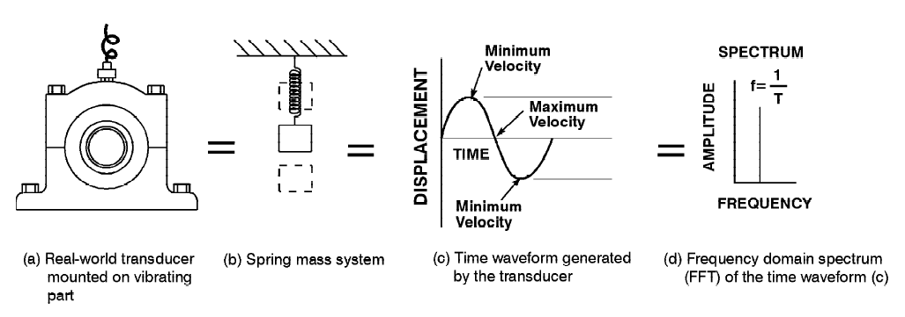
Gambar STYLEREF 1 \s IV. SEQ Gambar \* ARABIC \s 1 1 Perubahan dari Vibrasi ke FFT Spectrum (Predictive Maintenance and Vibration Signature Analysis II, 1997)
Getaran yang timbul dapat dilihat dalam bentuk time domain atau frequency domain. Time domain adalah tampilan getaran terhadap waktu. Contohnya grafik amplitudo atau displacement terhadap waktu. Informasi yang terlihat misalnya besarnya getaran (RMS, peak), pola gelombang (apakah periodik, acak, atau impulsif). Kekurangan dari time domain adalah kesulitan mengetahui frekuensi penyusun sinyal hanya dari bentuk waktu. Misalnya sinyal terlihat seperti “acak”, padahal bisa jadi terdiri dari 3 frekuensi tertentu.
Sinyal dari time domain dapat diubah ke frequency domain. Hasilnya adalah grafik amplitudo terhadap frekuensi (spektrum). Keunggulan dari frequency domain adalah kemudahan mengidentifikasi sumber vibrasi. Setiap masalah mesin punya fingerprint frekuensi khas seperti unbalance apabila ada puncak di 1× kecepatan putar, misalignment apabila ada puncak di 1× dan 2× kecepatan putar, bearing defect apabila puncak di frekuensi karakteristik bearing, atau gear defect apabila ada puncak di gear mesh frequency.
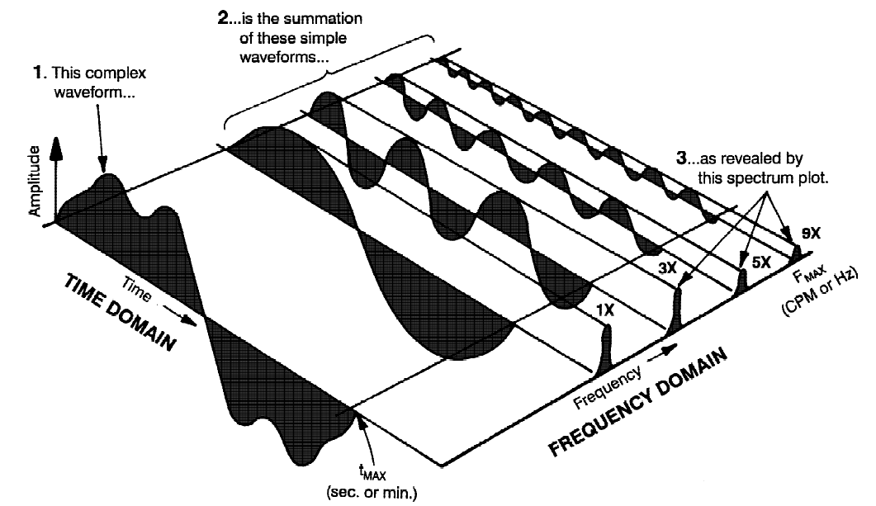
Gambar STYLEREF 1 \s IV. SEQ Gambar \* ARABIC \s 1 2 Perbandinga antara Time Domain and Frequency Domain (Predictive Maintenance and Vibration Signature Analysis II, 1997)

  - Analisa Spektrum
Fourier Transform (FT) adalah metode matematika untuk mengubah sinyal dari domain waktu (time domain) ke domain frekuensi (frequency domain). Dengan FT, kita bisa mengetahui frekuensi apa saja yang menyusun sebuah sinyal, serta amplitudo/energi dari tiap frekuensi.
Untuk sinyal digital (diskrit), digunakan DFT (Discrete Fourier Transformation). Namun, perhitungan DFT butuh operasi dalam jumlah besar (sekitar N² untuk N sampel). Jika data besar (misalnya audio, sensor industri, citra), maka DFT sangat lambat.
Fast Fourier Transformation (FFT) adalah algoritma efisien untuk menghitung DFT. Waktu komputasi turun dari O(N²) menjadi O(N log N). Karena itulah, FFT banyak dipakai di aplikasi real-time seperti audio processing, radar, machine learning, hingga predictive maintenance mesin.

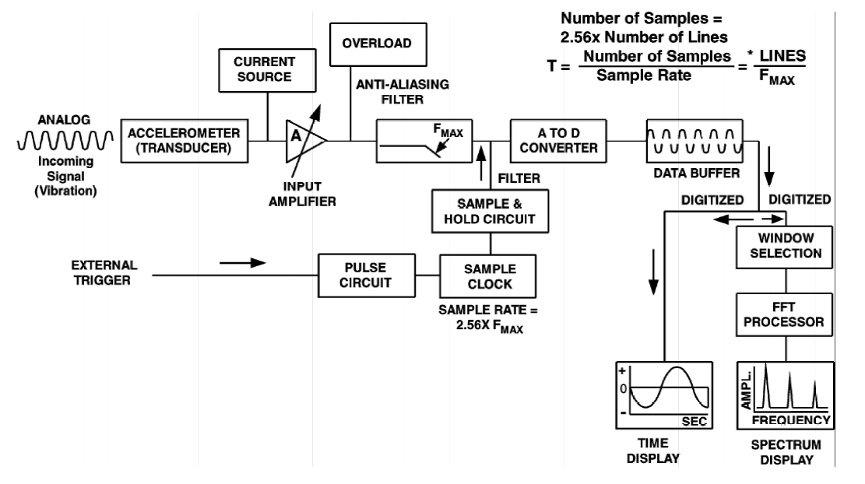
Gambar IV.3 Display yang ditunjukan lewat time domain atau frequency domain (Predictive Maintenance and Vibration Signature Analysis II, 1997)

Dari spektrum frekuensi, kita bisa melihat frekuensi dominan dan amplitudo getaran yang muncul. Frekuensi dapat menunjukkan sumber getaran (unbalance, misalignment, bearing, gear, dll). Amplitudo dapat menunjukkan tingkat keparahan (seberapa besar energi getaran).

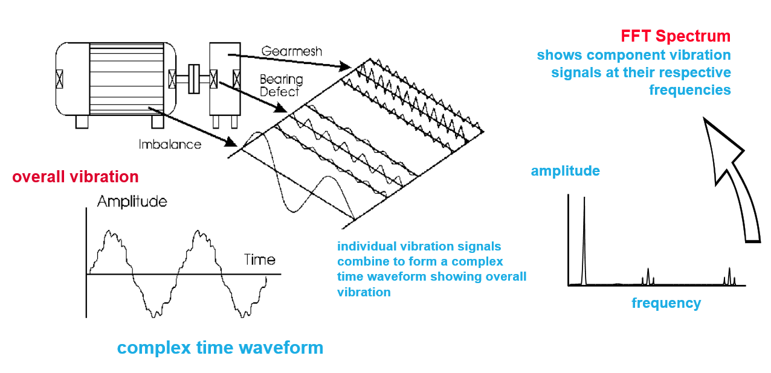
Gambar IV.4 From Vibration To Spectrum (Signal Processing in Detail, Mobius Institute, 2016)

Getaran mesin bisa dianalisis dalam tiga parameter berbeda, yang saling berhubungan, Displacement (perpindahan), Velocity (kecepatan) dan Acceleration (percepatan).
Displacement dalam satuan µm (mikrometer) atau mils menunjukkan berapa jauh komponen bergetar dari posisi normalnya. Parameter ini cocok untuk frekuensi rendah (unbalance, misalignment). Velocity (kecepatan) dalam satuan: mm/s RMS (ISO standard) menunjukkan kecepatan gerak bolak-balik akibat getaran. Parameter cocok untuk frekuensi menengah (standar ISO 10816/20816 biasanya berbasis velocity RMS). Paling umum dipakai untuk evaluasi overall condition mesin. Acceleration (percepatan) dalam satuan: m/s² atau g menunjukkan perubahan kecepatan akibat getaran. Parameter ini cocok untuk frekuensi tinggi (bearing defect, gear mesh, resonansi).

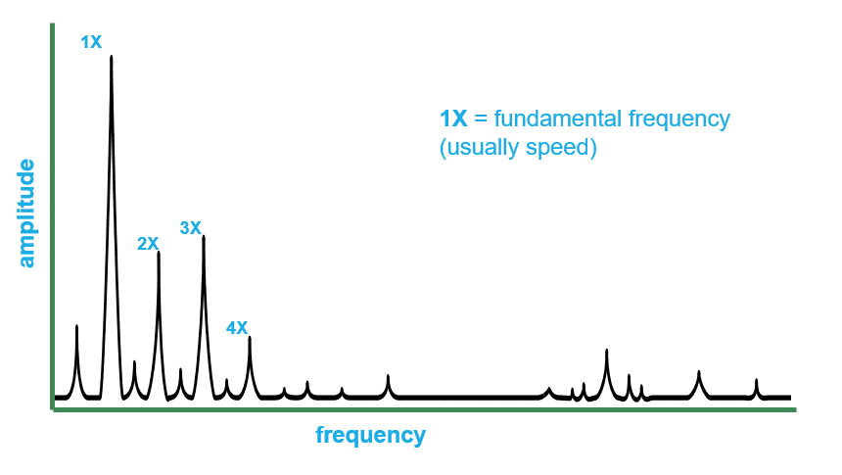
Gambar IV.5 Spektrum Normal Dari Data Sensor Vibrasi (Signal Processing in Detail, Mobius Institute, 2016)

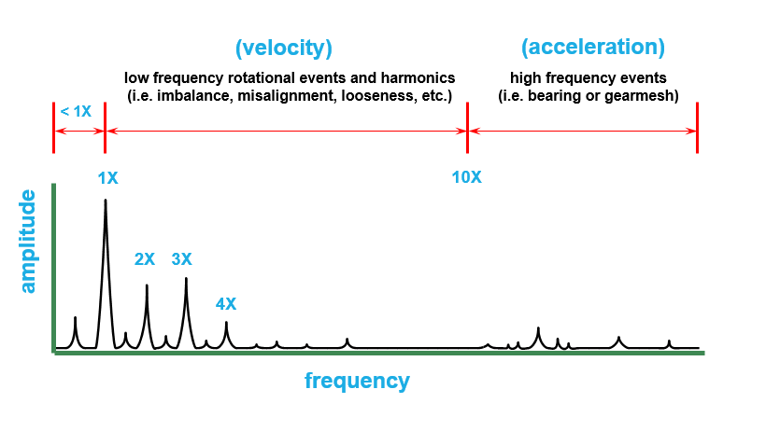
Gambar IV.6 Kecepatan Dan Percepatan Dalam Spektrum (Signal Processing in Detail, Mobius Institute, 2016)

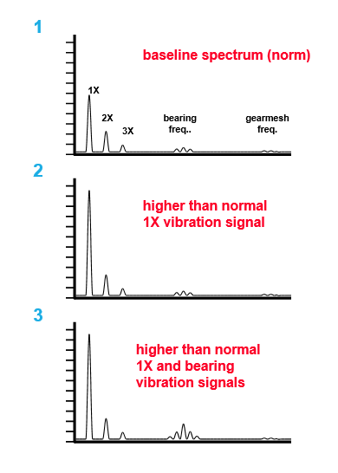
Gambar IV.7 Perbandingan Baseline Dengan Kenaikan Frekuensi 1x Dan Vibrasi Bearing (Signal Processing in Detail, Mobius Institute, 2016)

Baseline adalah kondisi referensi (mesin sehat/normal). Saat menganalisis spektrum kita bandingkan spektrum mesin saat ini dengan baseline. Perubahan penting yang diamati diantaranya puncak baru pada frekuensi tertentu (indikasi kerusakan), kenaikan amplitudo pada frekuensi tertentu (misalignment, unbalance memburuk), muncul harmonik atau sideband (gear/bearing defect). Sebagai contoh di Baseline terlihat hanya ada puncak 1× frekuensi putar (normal). Kondisi sekarang ada kenaikan di amplitudo (2) atau muncul puncak di 2× dan 3× (3), berarti kemungkinan misalignment.
Masalah pada bearing (aus, pitting, spalling pada race/gulir bola/roller) biasanya menimbulkan impuls berulang saat elemen bergulir melewati cacat. Impuls ini menghasilkan frekuensi karakteristik bearing seperti BPFO (Ball Pass Frequency Outer race), BPFI (Ball Pass Frequency Inner race), BSF (Ball Spin Frequency), FTF (Fundamental Train Frequency, cage/retainer). Namun getaran dari kerusakan ini sering lemah dan tenggelam di sinyal dominan lain (misalnya unbalance, gear mesh, noise mesin). Solusinya dari masalah ini adalah dengan menggunakan enveloping atau demodulasi amplitudo.

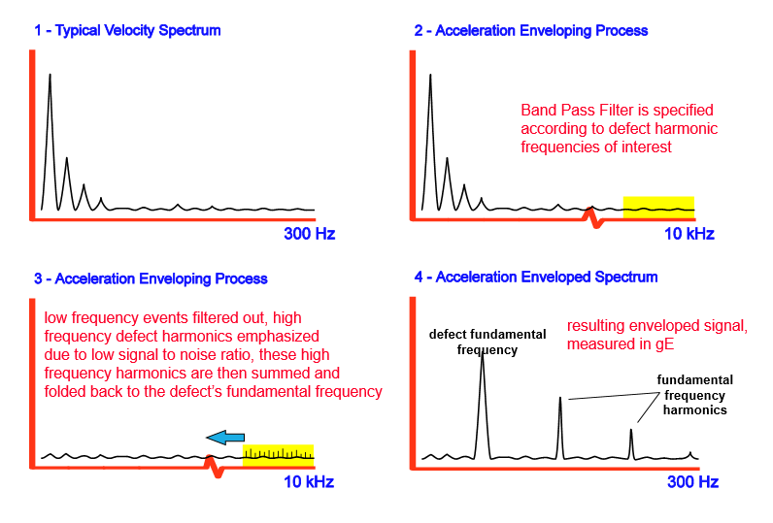
Gambar IV.8 Proses Enveloping Atau Demodulasi Amplitudo (Signal Processing in Detail, Mobius Institute, 2016)

Enveloping adalah teknik untuk mengambil amplop sinyal getaran sehingga impuls berulang bisa “muncul jelas”. Proses umum dari enveloping, sinyal getaran direkam (umumnya acceleration → karena sensitif pada frekuensi tinggi), menggunakan filter band-pass untuk mengambil hanya frekuensi tinggi tempat impuls bearing muncul (biasanya 5–20 kHz), mengubah sinyal atau Rectification menjadi nilai absolut, menerapkan low-pass filter / FFT untuk menghasilkan envelope spectrum. Hasil akhirnya adalah spektrum frekuensi yang menonjolkan frekuensi kerusakan bearing (BPFO, BPFI, BSF, FTF) dan sidebands-nya.
  - Sensor untuk mengkoleksi data
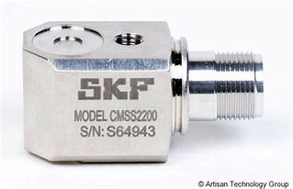
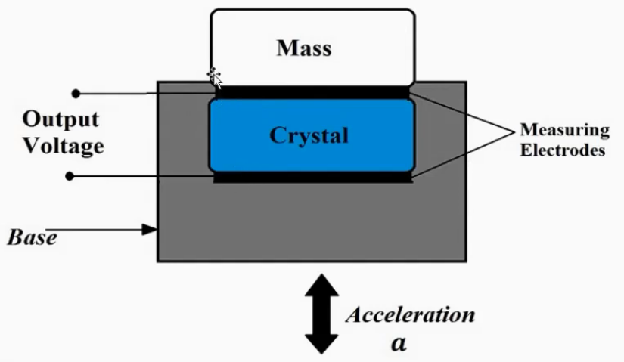
Dalam penelitian ini digunakan sensor accelerometer berbasis kristal (piezoelectric accelerometer) yang menghasilkan sinyal percepatan dalam satuan g. Kristal piezoelectric (contoh: kuarsa, PZT) memiliki sifat menghasilkan muatan listrik bila diberi tekanan mekanik. Jika kristal ditekan, regang, atau mengalami gaya uang membentuk tegangan listrik proporsional dengan gaya. Efek ini digunakan untuk mengubah gaya inersia akibat percepatan menjadi sinyal listrik.

SENSOR
Gambar STYLEREF 1 \s IV. SEQ Gambar \* ARABIC \s 1 9 Cara Kerja Sensor Vibrasi

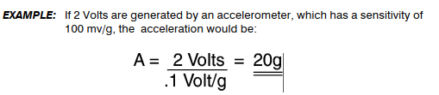
Gambar STYLEREF 1 \s IV. SEQ Gambar \* ARABIC \s 1 10 Perhitungan Percepatan Dari Sinyal Analog Sensor

Cara kerja accelerometer adalah ketika mesin bergetar housing accelerometer ikut bergetar. Massa seismik ingin tetap “diam” (hukum inersia Newton). Akibatnya massa menekan kristal piezoelectric dengan gaya F=m⋅a (m = massa seismik, a = percepatan). Kristal menghasilkan muatan listrik Q sebanding dengan gaya Q=k⋅F (k = konstanta piezoelectric). Elektronik di dalam sensor mengubah muatan listrik menjadi tegangan. Tegangan ini dikalibrasi menjadi satuan percepatan yang biasanya mV/g (contoh: 100 mV/g). Satuan percepatan "g", dengan 1 g = percepatan gravitasi bumi ≈ 9.81 m/s². Jadi jika accelerometer dikalibrasi 100 mV/g, apabila tegangan output 100 mV = 1 g = 9.81 m/s², atau apabila tegangan output 500 mV = 5 g = 49.05 m/s².

  - Koleksi data dari mesin

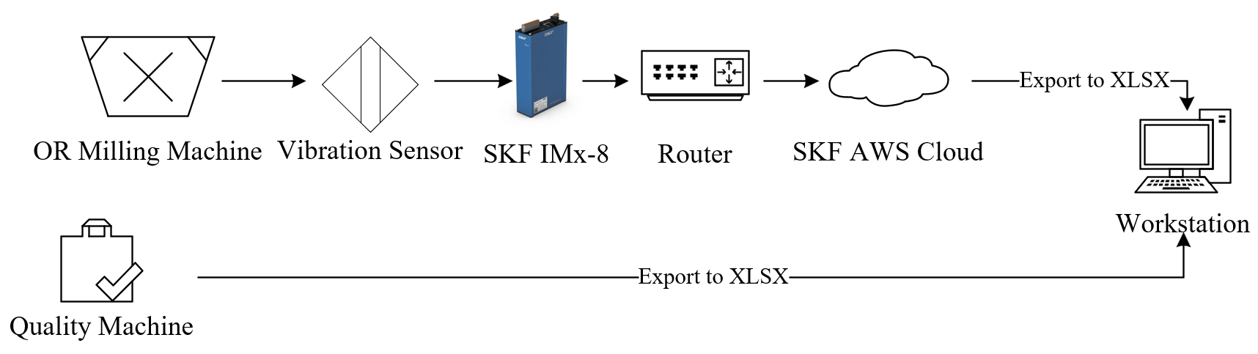
Gambar IV.11 Proses Koleksi Data Dari Mesin

Peneliti memasang sensor vibrasi dan sensor temperatur pada bagian spindle mesin OR 1 dan OR 2 untuk mendapatkan parameter vibrasi dan temperatur pada spindle sebagai bagian yang bersentuhan langsung saat proses grinding. Data sensor diteruskan oleh SKF IMx-8 ke router untuk kemudian diunggah ke SKF AWS Cloud. Peneliti melakukan export data vibrasi dalam bentuk XLSX yang kemudian diolah di workstation.
Peneliti juga menggunakan mesin pengukur quality product untuk mendapatkan parameter quality product outer ring bearing. Peneliti melakukan export data quality product dalam bentuk XLSX yang kemudian diolah di workstation.

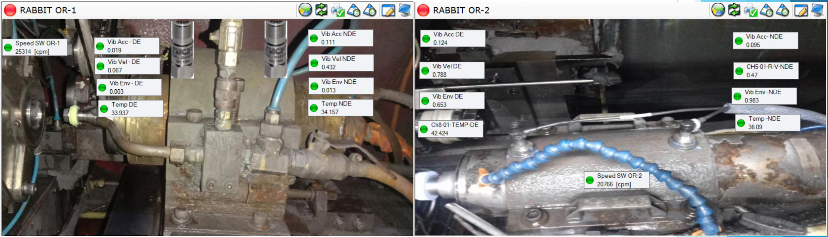
Gambar IV.12 Penempatan Sensor di Mesin

Objek penelitian adalah mesin grinding OR (Outer Ring) 1 dan OR 2 yang terdapat pada Channel 15 PT SKF Indonesia yang digunakan untuk menghasilkan permukaan yang halus pada bagian luar bearing (outer ring).
Peneliti memasang sensor vibrasi dan sensor temperatur pada bagian spindle mesin OR 1 dan OR 2 untuk mendapatkan parameter vibrasi dan temperatur pada spindle sebagai bagian yang bersentuhan langsung saat proses grinding. Peneliti juga menggunakan mesin pengukur quality product untuk mendapatkan parameter quality product outer ring bearing.

Analisa dan Pembahasan

  - Pengolahan Data Vibrasi
SKF Observer (atau sistem CMMS + CMS SKF, seperti SKF @ptitude Observer) adalah software condition monitoring yang menerima data dari sensor vibrasi (accelerometer), temperatur, dll.
Tujuannya: mendeteksi dini kerusakan mesin dengan memanfaatkan trend data dan analisis spektrum.

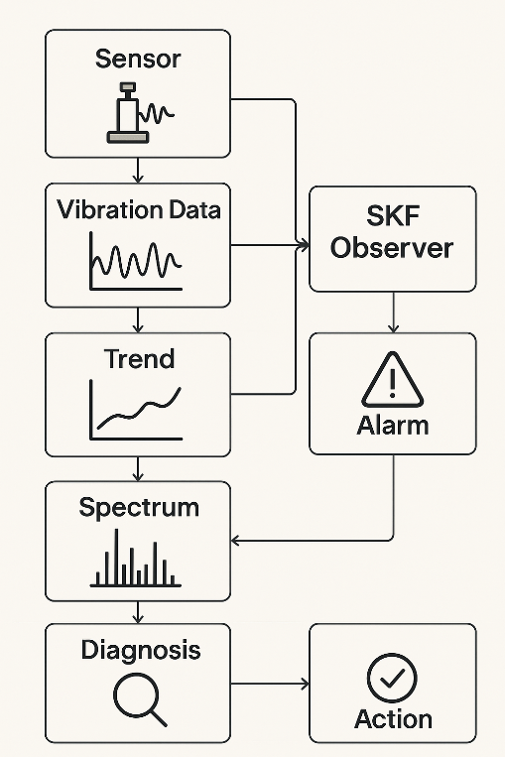
Gambar V.1 Pengolahan Data Vibrasi

  - Analisa Data Dengan Trend (Time-based Monitoring)
Trend adalah grafik nilai parameter getaran terhadap waktu (hari, minggu, bulan). Parameter yang dipantau umumnya, overall vibration RMS (mm/s, m/s², atau µm), spesifik band RMS (low freq untuk unbalance, mid untuk misalignment, high freq untuk bearing), Envelope RMS (khusus bearing defect).
Kegunaan trend adalah untuk memberikan gambaran kesehatan mesin secara jangka panjang. Memantau kenaikan perlahan getaran untuk melihat indikasi kerusakan progresif dan dapat digunakan untuk alarm/threshold (Alarm HI/LO, ISO 10816/20816). Contoh trend RMS velocity naik perlahan menunjukan indikasi unbalance memburuk, trend envelope naik menunjukan indikasi kerusakan bearing awal.

    - Analisa Data Dengan Spektrum (Frequency-based Monitoring)
Spektrum FFT menunjukan amplitudo getaran terhadap frekuensi dan memberi gambaran sumber getaran spesifik berdasarkan pola frekuensi. Analisa spektrum biasanya digunakan untuk identifikasi akar masalah seperti Unbalance dengan puncak di 1× RPM, Misalignment dengan puncak di 1× dan 2× RPM, Looseness apabila banyak harmonic, Bearing defect apabila ada frekuensi dengan karakteristik BPFO, BPFI, BSF, FTF muncul di envelope spectrum, Gear defect apabila terlihat gear mesh frequency dan sideband. Sebagai contoh apabila mesin menunjukkan kenaikan RMS, lalu diperiksa spektrum dan terlihat puncak di 2× RPM maka diagnosisnya bisa misalignment.
Integrasi Trend dan Spektrum dalam SKF Observer dengan menggabungkan keduanya memberikan indikasi yang lebih tajam terkait kondisi mesin. Trend dapat mendeteksi awal perubahan kondisi (apakah mesin memburuk) dan Spektrum dapat mengidentifikasi sumber penyebab getaran (kerusakan spesifik).
Cara kerja umum yang dapat digunakan dalam menganalisis data vibrasi:
- Memantau trend RMS jika naik melewati alarm untuk dilakukan analisis detail.
- Ambil spektrum FFT untuk mencari puncak & pola frekuensi.
- Bandingkan dengan baseline dan tentukan apakah unbalance, bearing, gear, atau masalah lain.
- Jika perlu, gunakan envelope analysis khusus untuk bearing.

Kelebihan Pendekatan ini adalah prognosis dini dari kerusakan bearing bisa terdeteksi jauh sebelum kegagalan total. Adanya integrasi multi-parameter dari vibrasi, temperatur, kecepatan, pelumasan. Dapat menentukan alarm otomatis dengan berbasis ISO standard atau custom rules. Yang lebih utama juga adalah bantuan dalam pengambilan keputusan dengan menggunakan laporan tren dan spektrum untuk tim maintenance.

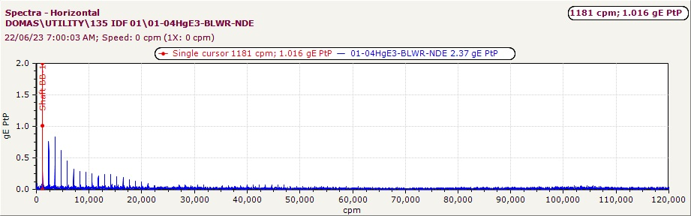
Gambar STYLEREF 1 \s V. SEQ Gambar \* ARABIC \s 1 2 Spektrum Hasil Pengukuran Vibrasi

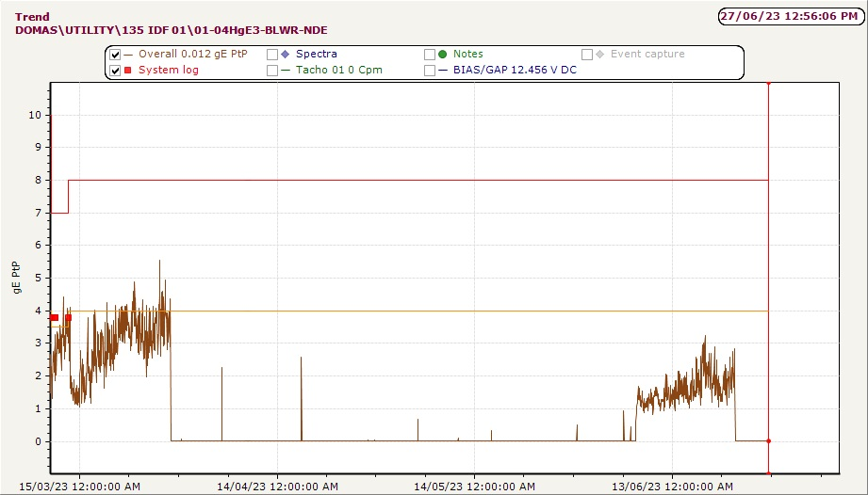
Gambar STYLEREF 1 \s V. SEQ Gambar \* ARABIC \s 1 3 Time Based Monitoring Hasil Pengukuran Vibrasi

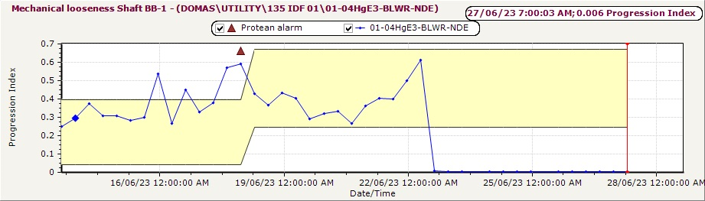
Gambar STYLEREF 1 \s V. SEQ Gambar \* ARABIC \s 1 4 Progression Index Untuk Kasus Mechanical Looseness
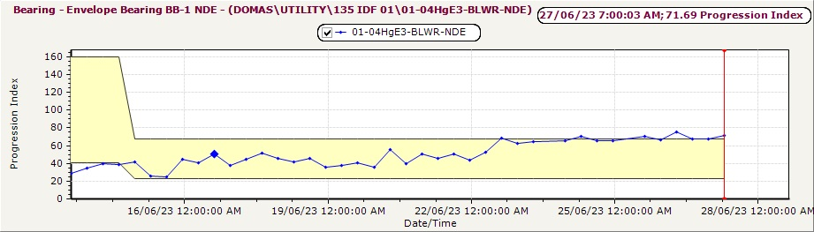
Gambar STYLEREF 1 \s V. SEQ Gambar \* ARABIC \s 1 5 Progression Index Untuk Bearing Fault Melalu Enveloping

Progression Index (PI) dalam analisis vibrasi dan condition monitoring, khususnya di sistem seperti SKF Observer adalah indikator tren kesehatan mesin yang dihitung otomatis oleh software condition monitoring (contoh: SKF @ptitude Observer). PI menggambarkan seberapa cepat dan konsisten nilai vibrasi meningkat dibandingkan baseline. PI bukan sekadar nilai RMS pada satu waktu, tapi mengukur laju perkembangan kerusakan.
Cara Kerja PI adalah dengan menetapkan Baseline dari kondisi awal mesin sehat. Sistem memonitor parameter utama (RMS velocity, envelope, high-frequency acceleration, dll). Kemudian algoritma menghitung tren kenaikan relatif dibanding baseline.
Jika tren datar PI rendah (mesin stabil), tetapi jika tren naik perlahan maka PI menunjukan awal kerusakan. Jika tren naik cepat yang menunjukan PI tinggi maka kerusakan berkembang pesat. PI divisualisasikan dalam bentuk indeks numerik atau indikator status (normal – warning – alarm).
PI Rendah (0–20%) menunjukan kondisi stabil, perubahan normal, PI Sedang (20–50%) menunjukan ada indikasi awal perubahan, perlu pemantauan, sedangkan PI Tinggi (>50%) menunjukan kerusakan berkembang, perlu tindakan (inspection, maintenance planning).
Manfaat Progression Index untuk mendeteksi dini kerusakan sebelum RMS atau spektrum jelas meningkat, memisahkan noise/variasi alami dari kenaikan signifikan dan menentukan prioritas maintenance seperti mesin dengan PI tinggi perlu diperiksa lebih cepat. PI membantu untuk pengambilan keputusan tim maintenance membuat strategi berbasis data, bukan hanya reaktif.
Progression Index adalah indikator yang menunjukkan tingkat perkembangan kerusakan mesin dari waktu ke waktu, dihitung dengan membandingkan data vibrasi terhadap baseline dan tren. PI sangat membantu untuk maintenance berbasis kondisi (CBM) karena bisa memperingatkan lebih dini daripada hanya mengandalkan nilai RMS atau spektrum tunggal.
PI bukan sekadar nilai getaran sesaat, melainkan hasil perhitungan yang mempertimbangkan Baseline sebagai nilai referensi mesin sehat (overall RMS atau band RMS tertentu), nilai vibrasi saat ini (misalnya envelope, velocity RMS), laju perubahan (slope) dari kecepatan pertumbuhan nilai vibrasi dari waktu ke waktu, kestabilan tren apakah kenaikan konsisten atau fluktuatif.
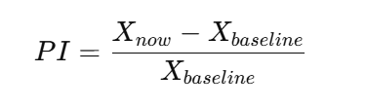
Secara umum PI dapat diturunkan dari kombinasi rasio dan trend, menunjukkan berapa persen kenaikan dari baseline.

Namun SKF Observer menambahkan faktor progresi waktu:
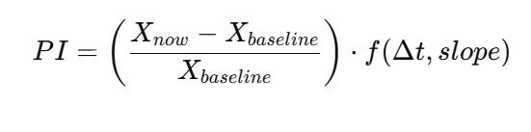
di mana:
X_{now} = nilai getaran saat ini (misalnya RMS velocity atau envelope).
X_{baseline} = nilai referensi awal (baseline).
Δt = periode waktu pemantauan.
slope = gradien kenaikan tren.
f(Δt, slope) = fungsi penimbang, memberi bobot lebih besar bila tren meningkat cepat.
PI dihitung otomatis dari band RMS, envelope, trend data, ditampilkan sebagai angka indeks (0–100%) atau level (Normal – Warning – Alarm).
Prinsip perhitungan PI adalah mengambil baseline (nilai awal), menghitung selisih nilai vibrasi dengan baseline, normalisasi terhadap baseline (rasio), menghitung kecepatan kenaikan (slope trend). Hasilnya menjadi satu indeks (Progression Index).
Progression Index pada dasarnya adalah indikator persentase kenaikan getaran terhadap baseline yang sudah dikoreksi dengan kecepatan pertumbuhannya (slope). SKF membuatnya otomatis dan lebih kompleks, tapi inti dasarnya: semakin besar dan cepat kenaikan getaran dari baseline maka semakin tinggi nilai PI.

  - Model Pengembangan Predective Maintenance

Model pengembangan predictive maintenance yang diusulkan dalam penelitian ini merupakan hasil sintesa dari berbagai pendekatan state-of-the-art yang telah dikaji pada Bab III, dengan fokus khusus pada integrasi data kondisi mesin dan informasi kualitas produk secara real-time. Penelitian ini mengembangkan framework komprehensif yang menggabungkan pendekatan traditional machine learning, deep learning, dan hybrid statistical-AI untuk mengatasi keterbatasan model-model existing yang umumnya hanya mengandalkan single-source data atau historical data tanpa integrasi real-time quality information (Einabadi, Baboli, & Ebrahimi, 2019; Yan, Meng, Lu, & Li, 2017). Model yang dikembangkan terdiri dari enam algoritma dengan karakteristik berbeda untuk memberikan comparative analysis yang robust: (1) XGBoost sebagai baseline traditional ML dengan explainable feature importance, (2) CNN-LSTM untuk end-to-end learning dari raw vibration signal, (3) Temporal Convolutional Network (TCN) dengan graph fusion untuk multi-scale temporal dependencies, (4) BiLSTM dengan Hierarchical Improved Fusion Attention untuk maximum accuracy dengan interpretability, (5) GRU lightweight untuk resource-efficient edge deployment, dan (6) Hybrid ARIMA-LSTM yang mengintegrasikan statistical modeling dengan deep learning capability untuk menangkap linear dan nonlinear dynamics secara simultan (Khorram, Khalooei, & Rezghi, 2020; Li et al., 2025; Huang et al., 2025; Bai, Tong, Geng, & Gao, 2025; Hamiane, Ghanou, Khalifi, & Telmem, 2024).

Arsitektur model dikembangkan mengikuti framework sistematis yang terdiri dari enam tahapan utama sesuai dengan best practices dalam industrial AI implementation (Serradilla, Zugasti, & Zurutuza, 2022): (1) Pre-processing untuk data cleaning, normalization, dan noise handling dari sensor vibration dan temperature, (2) Feature Engineering untuk ekstraksi statistical features (RMS, kurtosis, crest factor) dalam time-domain dan frequency-domain features melalui FFT dan envelope spectrum analysis, (3) Anomaly Detection menggunakan supervised classification untuk mendeteksi deviasi dari normal operating conditions, (4) Fault Diagnosis untuk root cause analysis mengidentifikasi jenis kerusakan spesifik (inner race, outer race, ball fault) berdasarkan characteristic fault frequencies (BPFI, BPFO, BSF, FTF), (5) Prognostic Analysis untuk RUL (Remaining Useful Life) prediction menggunakan regression models dan time-series forecasting, dan (6) Mitigation Strategy untuk maintenance action planning berdasarkan output model dengan consideration terhadap production schedule dan spare parts availability. Integrasi multi-source heterogeneous data dalam penelitian ini mengadopsi pendekatan Yan, Meng, Lu, & Li (2017) yang membuktikan bahwa kombinasi sensor data dengan quality information menghasilkan prediksi RUL yang lebih akurat dibandingkan single-source approach, dengan improvement hingga 15-20% dalam prediction accuracy.

Implementation model dilakukan secara iterative dengan three-stage experimental design: Studi Kasus I untuk baseline evaluation menggunakan traditional ML (XGBoost dengan handcrafted features) untuk establishing lower bound performance dan feature importance analysis, Studi Kasus II untuk deep learning comparative analysis mengimplementasikan empat DL architectures (CNN-LSTM, TCN, BiLSTM-Attention, GRU) dengan comprehensive benchmarking terhadap metrics accuracy, precision, recall, F1-score, inference latency, dan memory footprint, dan Studi Kasus III untuk hybrid model validation mengintegrasikan ARIMA-LSTM approach dengan real-time quality data (vibration checking dan radial clearance checking results) untuk demonstrating synergy antara statistical foundation dan deep learning power dalam handling complex non-stationary bearing degradation patterns. Validation dilakukan melalui cross-machine testing (OR1 ↔ OR2) untuk assessing generalization capability, robustness testing dengan varying operating conditions (different loads, speeds, temperatures), dan SHAP (SHapley Additive exPlanations) analysis untuk model interpretability yang memungkinkan maintenance personnel memahami reasoning di balik predictions (Bao et al., 2025; Mosca et al., 2022). Target performance yang ditetapkan adalah classification accuracy ≥95% untuk fault detection, precision ≥90% untuk fault type classification, dan inference latency <10ms per sample untuk real-time monitoring capability, dengan expected cost reduction 20-30% dibandingkan planned maintenance approach melalui optimized spare parts utilization dan unplanned downtime minimization (Chiu, Cheng, & Huang, 2017).

DAFTAR PUSTAKA

Ayvaz, S., & Alpay, K. (2021). Predictive maintenance system for production lines in manufacturing: A machine learning approach using IoT data in real-time. Expert Systems with Applications, 173, 114598. https://doi.org/10.1016/j.eswa.2021.114598
Bai, H., Tong, W., Geng, Z., & Gao, C. (2025). A rolling bearing fault diagnosis method based on an improved parallel one-dimensional convolutional neural network. PLOS One, 20(8), e0327206. https://doi.org/10.1371/journal.pone.0327206
Carvalho, T. P., Soares, F. A. A. M. N., Vita, R., Francisco, R. da P., Basto, J. P., & Alcalá, S. G. S. (2019). A systematic literature review of machine learning methods applied to predictive maintenance. Computers & Industrial Engineering, 137, 106024. https://doi.org/10.1016/j.cie.2019.106024
Chen, L., Li, Y., Chen, G., Liu, X., & Liu, C. (2024). Physics-guided high-value data sampling method for predicting milling stability with limited experimental data. Journal of Intelligent Manufacturing, 35(7), 3219–3234. https://doi.org/10.1007/s10845-023-02190-5
Chiu, Y.-C., Cheng, F.-T., & Huang, H.-C. (2017). Developing a factory-wide intelligent predictive maintenance system based on Industry 4.0. Journal of the Chinese Institute of Engineers, 40(7), 562–571. https://doi.org/10.1080/02533839.2017.1362357
Einabadi, B., Baboli, A., & Ebrahimi, M. (2019). Dynamic Predictive Maintenance in industry 4.0 based on real time information: Case study in automotive industries. IFAC-PapersOnLine, 52(13), 1069–1074. https://doi.org/10.1016/j.ifacol.2019.11.337
Hafeez, T., Xu, L., & Mcardle, G. (2021). Edge Intelligence for Data Handling and Predictive Maintenance in IIOT. IEEE Access, 9, 49355–49371. https://doi.org/10.1109/ACCESS.2021.3069137
Hamiane, S., Ghanou, Y., Khalifi, H., & Telmem, M. (2024). Comparative Analysis of LSTM, ARIMA, and Hybrid models for Forecasting Future GDP. Ingénierie Des Systèmes d Information, 29(03), 853–861. https://doi.org/10.18280/isi.290306
Hasan, M. J., Sohaib, M., & Kim, J.-M. (2021). An Explainable AI-Based Fault Diagnosis Model for Bearings. Sensors, 21(12), 4070. https://doi.org/10.3390/s21124070
Khorram, A., Khalooei, M., & Rezghi, M. (2021). End-to-end CNN + LSTM deep learning approach for bearing fault diagnosis. Applied Intelligence, 51(2), 736–751. https://doi.org/10.1007/s10489-020-01859-1
Lee, W. J., Wu, H., Yun, H., Kim, H., Jun, M. B. G., & Sutherland, J. W. (2019). Predictive Maintenance of Machine Tool Systems Using Artificial Intelligence Techniques Applied to Machine Condition Data. Procedia CIRP, 80, 506–511. https://doi.org/10.1016/j.procir.2018.12.019
Li, X., Zhang, W., Ding, Q., & Sun, J.-Q. (2020). Intelligent rotating machinery fault diagnosis based on deep learning using data augmentation. Journal of Intelligent Manufacturing, 31(2), 433–452. https://doi.org/10.1007/s10845-018-1456-1
Lindström, J., Larsson, H., Jonsson, M., & Lejon, E. (2017). Towards Intelligent and Sustainable Production: Combining and Integrating Online Predictive Maintenance and Continuous Quality Control. Procedia CIRP, 63, 443–448. https://doi.org/10.1016/j.procir.2017.03.099
Marani, M., Zeinali, M., Songmene, V., & Mechefske, C. K. (2021). Tool wear prediction in high-speed turning of a steel alloy using long short-term memory modelling. Measurement, 177, 109329. https://doi.org/10.1016/j.measurement.2021.109329
Mosca, E., Szigeti, F., Tragianni, S., Gallagher, D., & Groh, G. (2022). SHAP-Based Explanation Methods: A Review for NLP Interpretability. https://github.com/slundberg/shap
Serradilla, O., Zugasti, E., Ramirez de Okariz, J., Rodriguez, J., & Zurutuza, U. (2022). Methodology for data-driven predictive maintenance models design, development and implementation on manufacturing guided by domain knowledge. International Journal of Computer Integrated Manufacturing, 35(12), 1310–1334. https://doi.org/10.1080/0951192X.2022.2043562
Traini, E., Bruno, G., D’Antonio, G., & Lombardi, F. (2019). Machine Learning Framework for Predictive Maintenance in Milling. IFAC-PapersOnLine, 52(13), 177–182. https://doi.org/10.1016/j.ifacol.2019.11.172
Yan, J., Meng, Y., Lu, L., & Li, L. (2017). Industrial Big Data in an Industry 4.0 Environment: Challenges, Schemes, and Applications for Predictive Maintenance. IEEE Access, 5, 23484–23491. https://doi.org/10.1109/ACCESS.2017.2765544
Zhang, W., Li, C., Peng, G., Chen, Y., & Zhang, Z. (2018). A deep convolutional neural network with new training methods for bearing fault diagnosis under noisy environment and different working load. Mechanical Systems and Signal Processing, 100, 439–453. https://doi.org/10.1016/j.ymssp.2017.06.022
Zhu, T., Ran, Y., Zhou, X., & Wen, Y. (2024). A Survey of Predictive Maintenance: Systems, Purposes and Approaches. https://doi.org/10.1109/COMST.2025.3567802

LAMPIRAN

Lampiran 1: Penerapan SHAP untuk explainability bagian feature bearing dengan algoritma XGBOOST
